Proiect - Sisteme de Gestiune a Bazelor de Date

- Gestiunea unui lanț de restaurante -

Popescu Paullo Robertto Karloss

Grupa 231

2022 Ianuarie

Cuprins:

1. Prezentarea bazei de date.
   1. Tehnologii folosite pentru realizarea proiectului.
   2. Descrierea temei alese.
   3. Prezentarea constrângerilor impuse asupra modelului.
   4. Descrierea entităților.
   5. Descrierea relațiilor.
   6. Descrierea atributelor.
2. Diagrama Entitate-Relație (ER).
3. Diagrama Conceptuală.
4. Schemele relaționale corespunzătoare diagramei conceptuale.
5. Implementarea bazei de date în Oracle.
   1. Crearea tabelelor și a constrângerilor.
   2. Inserarea datelor coerente în tabele (minium 5 înregistrări în fiecare tabel neasociativ, minimum 10 înregistrări în tabelele asociative) + crearea unei secvențe.
   3. Diagrama generată în sql după crearea tabelelor și inserarea datelor.
6. Crearea unui *subprogram stocat* care utilizează două tipuri de colecție studiate.
7. Crearea unui *subprogram stocat* care utilizează un tip de cursor studiat.
8. Crearea unui *subprogram stocat de tip funcție*, care utilizează într-o singură comandă SQL minim 3 tabele (tratarea și punerea în evidență a excepțiilor).
9. Crearea unui *subprogram stocat de tip procedură*, care utilizează într-o singură comandă SQL minim 5 tabele (tratarea și punerea în evidență a excepțiilor, NO_DATA_FOUND și TOO_MANY_ROWS).
10. Crearea unui Trigger LMD la nivel de comandă.
    1. Declanșarea acestuia.
11. Crearea unui Trigger LMD la nivel de linie.
    1. Declanșarea acestuia.
12. Crearea unui Trigger LDD.
    1. Declanșarea acestuia.
13. Crearea unui pachet care conține obiectele de la punctele 6-9.
14. Crearea unui pachet care conține tipuri de date complexe și obiecte necesarea unui flux de acțiuni integrate, specifice bazei de date.

**1. Prezentarea bazei de date**

* 1. ***Tehnologii folosite pentru realizarea proiectului.***

Pentru proiectul din cadrul cursului de Baze de Date am folosit versiunea **o19c** a *Oracle Database*.

Ce aplicații am folosit?

* Oracle SQL Developer
  1. ***Descrierea temei alese. Pentru ce ar fi folosită***

În cadrul acestui proiect, am ales ca temă ***Gestiunea unui lanț de restaurante***. Scopul ei este de a face mai usoară ținerea în evidență a mai multor restaurante (comenzi, angajați, facturi etc).

* 1. ***Prezentarea constrângerilor impuse asupra modelului.***

Un angajat trebuie să lucreze la un singur restaurant.

Un restaurant poate avea mai mulți angajați.

Angajații pot fi chelneri, casieri, bucătari sau manageri.

Într-o locație se poate găsii un singur restaurant.

Produsele sunt făcute cu ingrediente care sunt fabricate de un producător.

Într-o factură se poate găsii o singură comandă.

O comandă conține unul sau mai multe produse.

Un produs poate să aparțină mai multor restaurante.

Produsele pot fi preparate de un bucătar, dar există și produse care nu trebuiesc preparate (de exemplu vin, șampanie etc).

La o factură se pot preciza detalii, cum ar fi: dăcă a fost achitată cash sau cu ajutorul unui card de credit

* 1. ***Descrierea entităților.***

Cum am precizat mai sus, ideea proiectului este *Gestionarea unui lanț de restaurante*, de la care clienții pot comanda diferite produse. Acesta cuprinde următoarele entități:

* Entitatea **Restaurant**, care va conține numele restaurantului. Cheia primară fiind *id-ul restaurantului*.
* Entitatea **Locație,** care va conține numele țării unde se află restaurantul, orașul, respectiv codul postal și strada. Cheia primară fiind *id-ul locației*.
* Entitatea **Produs**, care va conține numele fiecărui produs, cantitatea și o scurtă descriere a sa. Cheia primară fiind *id-ul produsului*.
* Entitatea **Ingredient**, care va conține numele ingredientului. Cheia primară fiind *id-ul ingredientului*.
* Entitatea **Producător**, care va conține numele și numărul de telefon al unui producător de ingrediente. Cheia primară fiind *id-ul producătorului*.
* Entitatea **Comandă**, care va conține prețul și data pentru fiecare comandă plasată. Cheia primară fiind *id-ul comenzii*.
* Entitatea **Angajat**, care va conține numele, prenumele și data angajării. Cheia primară fiind id-ul angajatului.
* Subentitatea **Bucătar**, care va conține numărul de stele al fiecărui bucătar. Cheia primară fiind id-ul angajatului.
* Subentitatea **Casier**, care va conține numărul de ani de studii al fiecărui casier. Cheie primară fiind id-ul angajatului.
* Subentitatea **Chelner**, care va conține numărul numărul de ani de experiență al fiecărui chelner. Cheie primară fiind id-ul angajatului.
* Subentitatea **Manager**, care nu are atribute, are doar cheia primară id-ul angajatului.
* Entitatea **Client**, care va conține numele, prenumele și numărul personal de telefon, întrucât acestea sunt necesare atunci când se plasează o comandă. Cheia primară fiind *id-ul clientului*.
* Entitatea **Factură**, care va conține valoarea pe care clientul este nevoit să o plătească pentru comanda sa, dar și câteva detalii cum ar fi dacă a fost achitată cash sau cu ajutorul unui card de credit. Cheia primară fiind *id-ul facturii*.
  1. ***Descrierea relațiilor.***

Un anumit produs poate aparține mai multor restaurante.

Într-o locație poate fi găsit un singur restaurant.

Un produs se poate regăsii în mai multe comenzi.

Într-o comandă se pot găsii mai multe produse, dar cel puțin unul.

Un produs poate fi preparat de mai mulți bucătari.

Un ingredient trebuie să fie produs de un producător.

Produsele trebuie să conțină măcar un ingredient.

Un bucătar poate să prepare mai multe produse, dar trebuie să prepare minim un produs.

Un client poate plasa una sau mai multe comenzi (devine client după ce plasează minim o comandă).

O factură poate conține o singură comandă.

La o factură este atașat un singur casier, dar un casier poate fi atașat la mai multe facturi, nu doar una.

Un angajat trebuie să fie fie chelner, casier, bucătar sau manager.

* 1. ***Descrierea atributelor.***
* Entitatea **restaurant** va avea ca atribute id-ul și numele restaurantului curent (de exemplu “Yamas”, “Ivans” etc).

Tipul de date pentru id-ul restaurantului va fi *number(10)*, id-locație *number(10)*, iar pentru nume va fi *varchar2(32)*.

Cheia externă va fi id_locație (provenită din tabelul locație), cu tipul de date *number(10).*

PK-ul va fi id-ul restaurantului (cheia primară).

Constrângere pentru numele restaurantului: Unique.

* Entitatea **locație** va avea ca atribute: id-ul locației, țara, orașul, codul poștal și strada pentru restaurantul respectiv.

Tipul de date pentru id-ul locației va fi *number(10),* țara *varchar2(20)*, orașul *varchar2(20)*, codul poștal *varchar2(15)* și strada *varchar2(50)*.

PK-ul va fi id-ul locației (cheia primară).

Constrângere pentru codul poștal: Unique.

* Entitatea **produs** va avea ca atribute: id-ul produsului, numele, cantitatea și o scurtă descriere pentru produsul comercializat.

Tipul de date pentru id-ul produsului va fi *number(10)*, nume *varchar2(25)*, gramaj *number(10)* și descriere *varchar2(100)*.

PK-ul va fi id-ul produsului (cheia primară).

Constrângere pentru gramajul produsului: check gramaj > 0.

* Tabelul asociativ **meniu** va avea ca atribute: id-ul produsului, id-ul restaurantului și prețul. Avem o cheie primară compusă formată din id-ul produsului (FK din tabelul produs) și id-ul restaurantului (FK din tabelulul restaurant).

Tipul de date pentru id-ul produsului va fi *number(10)*, id-ul restaurantului *number(10)* și prețul *number(10)*.

Constrângere pentru prețul meniului: check preț > 0.

* Tabelul asociativ **cantitate**_**produs** va avea ca atribute: id-ul produsului, id-ul ingredientului și cantitatea.

Avem o cheie primară compusă formată din id-ul produsului (FK din tabelul produs) și id-ul ingredient (FK din tabelul ingredient).

Tipul de date pentru id-ul produsului va fi *number(10)*, id-ul ingredientului *number(12)* și cantitatea *number(10)*.

Constrângere pentru cantitate: check cantitate >= 0.

* Entitatea **ingredient** va avea ca atribute: id-ul și numele ingredientului.

Ingredient va avea ca cheie externă id-producător (provenită din tabelul producător).

Tipul de date pentru id-ul ingredientului va fi *number(12)*, id-ul producătorului *number(10)*, iar pentru numele ingredientului *varchar2(32)*.

PK-ul va fi id-ul ingredientului (cheia primară).

* Entitatea **producător** va avea ca atribute: id-ul, numele și numărul de telefon al producătorului respectiv.

Tipul de date pentru id va fi *number(10)*, numele *varchar2(32)* și numărul de telefon *varchar2(15)*.

PK-ul va fi id-ul producătorului (cheia primară).

Constrângere pentru numărul de telefon: Unique.

* Entitatea **comandă** va avea ca atribute: id-ul, prețul și data unei comenzi plasate de client, și va avea ca cheie externă id-ul clientului (provenită din tabelul client), dar și id-ul facturii (provenită din tabelul factură).

Tipul de date pentru id-ul comenzii va fi *number(20)*, id-ul clientului *number(10)*, id-ul facturii *number(15)*, data *date*,iar prețul *number(10)*.

PK-ul va fi id-ul comenzii (cheia primară).

Constrângere pentru prețul comenzii: NOT_NULL, dar și check preț > 0.

Atributul data va avea setat ca default ziua curentă (sysdate).

* Tabelul asociativ **conținut**_**comandă** va avea ca atribute: id-ul produsului, id-ul comenzii și numărul de produse.

Avem o cheie primară compusă formată din id-ul produsului (FK din tabelul produs) și id-ul comenzii (FK din comandă).

Tipul de date pentru id-ul produsului va fi *number(10)*, id-ul comenzii *number(20)* și numărul de produse din comandă *number(10)*.

Constrângere pentru numărul de produse: check număr_produse > 0.

* Entitatea **angajat** va avea ca atribute: id-ul, numele, prenumele și data angajării(am ales această abordare pentru că niciun subtip nu avea atribute separate de angajat).

Angajat va avea ca cheie externă id-restaurant (provenită din tabelul restaurant).

Tipul de date pentru id-ul angajatului va fi *number(10)*, id-ul restaurantului *number(10)*, nume *varchar2(32)*, prenume *varchar2(32)*, iar data angajării *date* .

Atributul data_angajare va avea setat ca default ziua curentă (sysdate).

* Subentitatea **bucătar** va avea ca atribute id-ul angajatului și numărul de stele.

Tipul de date pentru id-ul angajatului va fi *number(10)*, iar pentru numărul de stele *number(7)*.

PK va fi id_angajat (care provine din tabelul angajat).

* Subentitatea **casier** va avea ca atribute id-ul angajatului și numărul de ani de studii.

Tipul de date pentru id-ul angajatului va fi *number(10)*, iar pentru numărul de ani de studii *number(5)*.

PK va fi id_angajat (care provine din tabelul angajat).

* Subentitatea **chelner** va avea ca atribute id-ul angajatului și numărul de ani de experiență.

Tipul de date pentru id-ul angajatului va fi *number(10)*, iar pentru numărul de ani de experiență *number(5)*.

PK va fi id_angajat (care provine din tabelul angajat).

* Subentitatea **manager** va avea ca atribut id-ul angajatulul.

Tipul de date pentru id-ul angajatului va fi *number(10)*.

PK va fi id_angajat (care provine din tabelul angajat).

* Tabelul asociativ **preparare** va avea ca atribute: id-ul produsului, id-ul comenzii, id-ul bucătarului și durata.

Avem o cheie primară compusă formată din id-ul produsului (FK din tabelul produs), id-ul comenzii (FK din comandă) și id-ul bucătarului (FK din angajat), acestea reies din relația de tip 3 dintre produs, comandă și bucătar.

Tipul de date pentru id-ul produsului va fi *number(10)*, id-ul comenzii *number(20)*, id-ul bucătarului *number(10)* și durata *number(10)*.

* Entitatea **client** va avea ca atribute: id-ul, numele, prenumele și numărul de telefon al unui client.

Tipul de date pentru id-ul clientului va fi *number(10)*, numele *varchar2(32)*, prenumele *varchar2(32)* și numărul de telefon *varchar2(15)*.

Constrângere pentru numele și prenumele: NOT_NULL.

PK-ul va fi id-ul clientului (cheia primară).

* Entitatea **factură** va avea ca atribute: id-ul, valoarea și câteva mici detalii legate de factură.

Constrângere pentru valoare : NOT_NULL. Va avea cheia externă id-ul id-ul casierului.

Tipul de date pentru id-ul facturii va fi *number(15)*, valoarea *number(10)*, detalii *varchar2(50)* și id-ul casierului *number(10)*.

Constrângere pentru valoarea facturii: check valoare > 0.

PK-ul va fi id-ul facturii (cheia primară).

**2. Diagrama Entitate-Relație (ER):**

1

furnizează

PRODUCĂTOR

INGREDIENT

se_află

LOCAȚIE

1

M(0)

M(1)

are

1

M(0)

conține

COMANDĂ

are

PRODUS

RESTAURANT

M(1)

1

M(1)

M(0)

1

M(1)

M(1)

M(1)

M(0)

atașat_la

FACTURĂ

CLIENT

lucrează

ISA

ISA

ISA

ISA

1

1

1

1

1(0)

1(0)

1(0)

1(0)

CASIER

MANAGER

ANGAJAT

prepară

are

cere

M(1)

M(0)

BUCĂTAR

1

1

1

M(0)

CHELNER

PRODUCĂTOR

#ID-PRODUCĂTOR

Nume

Nr_telefon

**3. Diagrama Conceptuală:**

INGREDIENT

#ID-INGREDIENT

Nume



LOCAȚIE

#ID-LOCAȚIE

Țara

Oraș

Cod_Poștal

Strada



CANTITATE_PRODUS

#ID-PRODUS

#ID-INGREGDIENT

Cantitate



RESTAURANT

#ID-RESTAURANT

Nume



COMANDĂ

#ID-COMANDĂ

Preț

Data



CONȚINUT_COMANDĂ

#ID-PRODUS

#ID-COMANDĂ

Număr_Produse

PRODUS

#ID-PRODUS

Nume

Gramaj

Descriere



MENIU

#ID-RESTAURANT

#ID-PRODUS

Preț



PREPARARE

#ID-PRODUS

#ID-COMANDĂ

#ID-BUCĂTAR

Durată



ANGAJAT

#ID-ANGAJAT

Nume

Prenume

Data_Angajare



CLIENT

#ID-CLIENT

Nume

Prenume

Nr_telefon



BUCĂTAR

nr_stele



CASIER

ani_studiu

FACTURĂ

#ID-FACTURĂ

Valoare

Detalii



CHELNER

ani_experiență



MANAGER



**4. Schema relațională:**

* RESTAURANT (#ID-RESTAURANT, id-locație, Nume)
* LOCAȚIE (#ID-LOCAȚIE, Țara, Oraș, Cod_Poștal, Strada)
* MENIU (#ID-RESTAURANT, #ID-PRODUS, Preț)
* PRODUS (#ID-PRODUS, Nume, Gramaj, Descriere)
* CANTITATE_PRODUS (#ID-PRODUS, #ID-INGREDIENT, Cantitate)
* INGREDIENT (#ID-INGREDIENT, id-producător, Nume)
* PRODUCĂTOR (#ID-PRODUCĂTOR, Nume, Nr_telefon)
* CONȚINUT_COMANDĂ (#ID-PRODUS, #ID-COMANDĂ, Număr_Produse)
* COMANDĂ (#ID-COMANDĂ, Preț, Data, id-factură, id-client)
* CLIENT (#ID-CLIENT, Nume, Prenume, Nr_telefon)
* ANGAJAT (#ID-ANGAJAT, id-restaurant, Nume, Prenume, data_angajare)
* BUCĂTAR (#ID-ANGAJAT, nr_stele)
* CASIER (#ID-ANGAJAT, ani_studiu)
* CHELNER (#ID-ANGAJAT, ani_experiență)
* MANAGER (#ID-ANGAJAT)
* FACTURĂ (#ID-FACTURĂ, Valoare, Detalii, id-casier)
* PREPARARE (#ID-PRODUS, #ID-COMANDĂ, #ID-BUCĂTAR, Durată)

**5. Implementarea bazei de date în Oracle:**

***5.1 Crearea tabelelor și a constrângerilor.***

--- CREAREA TABELELOR ---

-- LOCATIE --

CREATE TABLE locatie (

id_locatie NUMBER(10) PRIMARY KEY,

tara VARCHAR2(20),

oras VARCHAR2(20),

cod_postal VARCHAR2(15) UNIQUE,

strada VARCHAR2(50)

);

***Print-Screen:***

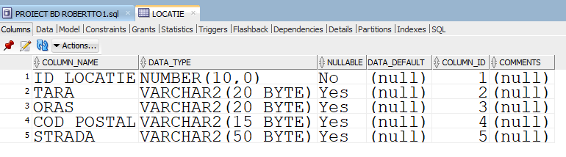

-- RESTAURANT --

CREATE TABLE restaurant (

id_restaurant NUMBER(10) PRIMARY KEY,

id_locatie NUMBER(10),

nume VARCHAR2(32) UNIQUE,

CONSTRAINT fk_restaurant_locatie FOREIGN KEY ( id_locatie )

REFERENCES locatie ( id_locatie )

);

***Print-Screen:***

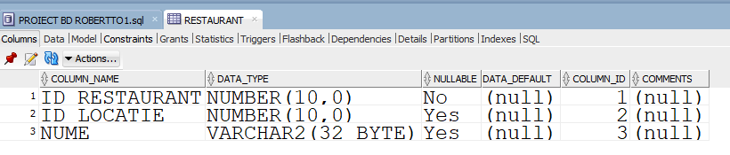

-- PRODUS --

CREATE TABLE produs (

id_produs NUMBER(10) PRIMARY KEY,

nume VARCHAR2(25),

gramaj NUMBER(10),

descriere VARCHAR2(100),

CONSTRAINT chk_gramaj CHECK ( gramaj > 0 )

);

***Print-Screen:***

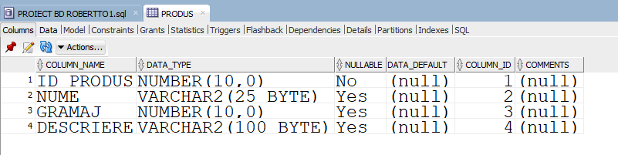

-- MENIU --

CREATE TABLE meniu (

id_produs NUMBER(10),

id_restaurant NUMBER(10),

pret NUMBER(10),

CONSTRAINT meniu_pk PRIMARY KEY ( id_produs,

id_restaurant ),

CONSTRAINT meniu_produs_fk FOREIGN KEY ( id_produs )

REFERENCES produs ( id_produs ),

CONSTRAINT meniu_restaurant_fk FOREIGN KEY ( id_restaurant )

REFERENCES restaurant ( id_restaurant ),

CONSTRAINT chk_pret CHECK ( pret > 0 )

);

***Print-Screen:***

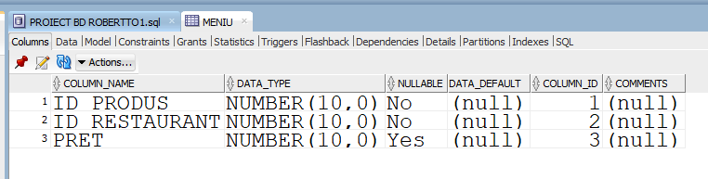

-- PRODUCATOR --

CREATE TABLE producator (

id_producator NUMBER(10) PRIMARY KEY,

nume VARCHAR2(32),

nr_telefon VARCHAR2(15) UNIQUE

);

***Print-Screen:***

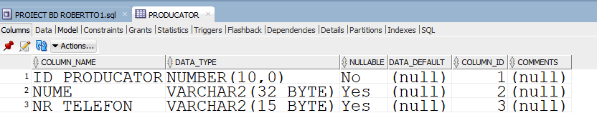

-- INGREDIENT --

CREATE TABLE ingredient (

id_ingredient NUMBER(12) PRIMARY KEY,

id_producator NUMBER(10),

nume VARCHAR2(32),

CONSTRAINT fk_ingredient_producator FOREIGN KEY ( id_producator )

REFERENCES producator ( id_producator )

);

***Print-Screen:***

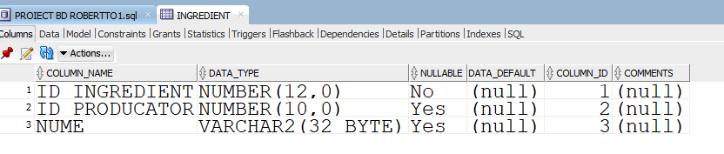

-- CANTITATE_PRODUS --

CREATE TABLE cantitate_produs (

id_produs NUMBER(10),

id_ingredient NUMBER(12),

cantitate NUMBER(10),

CONSTRAINT cantitate_produs_pk PRIMARY KEY ( id_produs,

id_ingredient ),

CONSTRAINT cantitate_produs_fk FOREIGN KEY ( id_produs )

REFERENCES produs ( id_produs ),

CONSTRAINT cantitate_ingredient_fk FOREIGN KEY ( id_ingredient )

REFERENCES ingredient ( id_ingredient ),

CONSTRAINT chk_cantitate_produs CHECK ( cantitate > 0 )

);

***Print-Screen:***

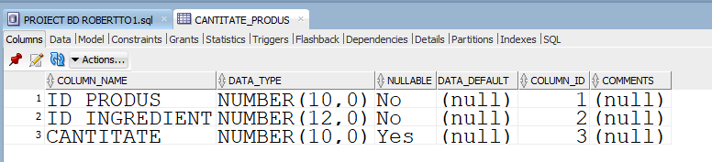

-- ANGAJAT --

CREATE TABLE angajat (

id_angajat NUMBER(10) PRIMARY KEY,

id_restaurant NUMBER(10),

nume VARCHAR2(32),

prenume VARCHAR2(32),

data_angajare DATE DEFAULT to_date(sysdate, 'dd-mm-yy'),

CONSTRAINT angajat_restaurant_fk FOREIGN KEY ( id_restaurant )

REFERENCES restaurant ( id_restaurant )

);

***Print-Screen:***

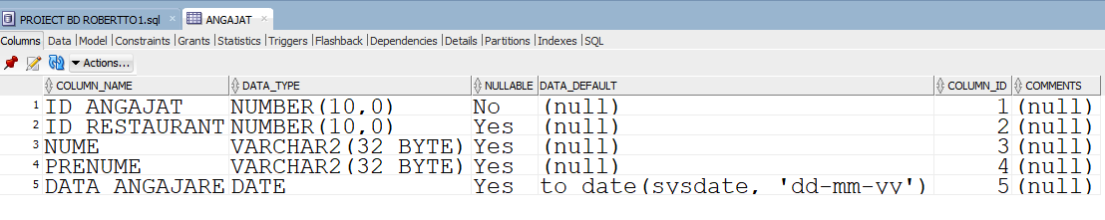

-- CHELNER --

CREATE TABLE chelner (

id_angajat NUMBER(10),

ani_experienta NUMBER(5),

CONSTRAINT chelner_pk PRIMARY KEY ( id_angajat ),

CONSTRAINT angajat_fk FOREIGN KEY ( id_angajat )

REFERENCES angajat ( id_angajat )

);

***Print-Screen:***

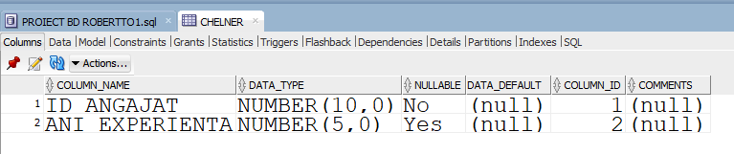

-- CASIER --

CREATE TABLE casier (

id_angajat NUMBER(10),

ani_studiu NUMBER(5),

CONSTRAINT casier_pk PRIMARY KEY ( id_angajat ),

CONSTRAINT angajat_casier_fk FOREIGN KEY ( id_angajat )

REFERENCES angajat ( id_angajat )

);

***Print-Screen:***

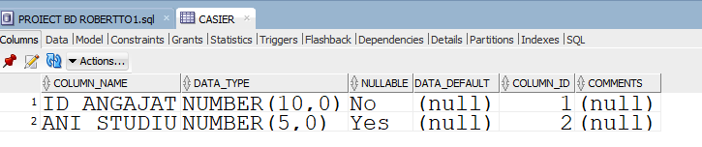

-- BUCATAR --

CREATE TABLE bucatar (

id_angajat NUMBER(10),

nr_stele NUMBER(7),

CONSTRAINT bucatar_pk PRIMARY KEY ( id_angajat ),

CONSTRAINT angajat_bucatar_fk FOREIGN KEY ( id_angajat )

REFERENCES angajat ( id_angajat )

)

***Print-Screen:***

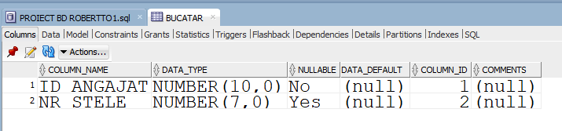

-- MANAGER --

CREATE TABLE manager (

id_angajat NUMBER(10),

CONSTRAINT manager_pk PRIMARY KEY ( id_angajat ),

CONSTRAINT angajat_manager_fk FOREIGN KEY ( id_angajat )

REFERENCES angajat ( id_angajat )

);

***Print-Screen:***

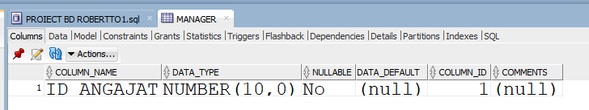

-- FACTURA --

CREATE TABLE factura (

id_factura NUMBER(15) PRIMARY KEY,

id_angajat NUMBER(10),

valoare NUMBER(10),

detalii VARCHAR2(50),

CONSTRAINT fk_factura_casier FOREIGN KEY ( id_angajat )

REFERENCES casier ( id_angajat ),

CONSTRAINT chk_factura_valoare CHECK ( valoare > 0 )

);

***Print-Screen:***

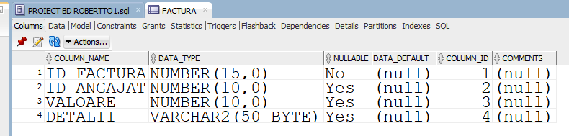

-- CLIENT --

CREATE TABLE client (

id_client NUMBER(10) PRIMARY KEY,

nume VARCHAR2(32) NOT NULL,

prenume VARCHAR2(32) NOT NULL,

nr_telefon VARCHAR2(15)

);

***Print-Screen:***

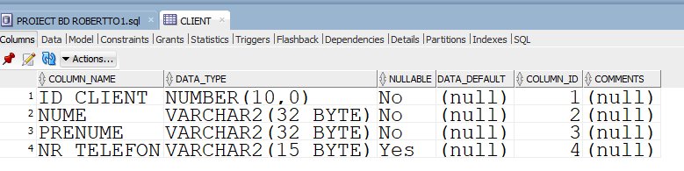

-- COMANDA --

CREATE TABLE comanda (

id_comanda NUMBER(20) PRIMARY KEY,

id_client NUMBER(10),

id_factura NUMBER(15),

pret NUMBER(10) NOT NULL,

data DATE DEFAULT to_date(sysdate, 'dd-mm-yy'),

CONSTRAINT fk_comanda_client FOREIGN KEY ( id_client )

REFERENCES client ( id_client ),

CONSTRAINT fk_comanda_factura FOREIGN KEY ( id_factura )

REFERENCES factura ( id_factura ),

CONSTRAINT chk_comanda CHECK ( pret > 0 )

);

***Print-Screen:***

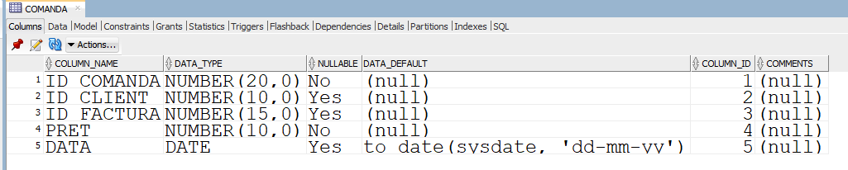

-- CONTINUT_COMANDA --

CREATE TABLE continut_comanda (

id_produs NUMBER(10),

id_comanda NUMBER(20),

numar_produse NUMBER(10),

CONSTRAINT continut_comanda_pk PRIMARY KEY ( id_produs,

id_comanda ),

CONSTRAINT continut_produs_fk FOREIGN KEY ( id_produs )

REFERENCES produs ( id_produs ),

CONSTRAINT continut_comanda_fk FOREIGN KEY ( id_comanda )

REFERENCES comanda ( id_comanda ),

CONSTRAINT chk_continut_comanda CHECK ( numar_produse > 0 )

);

***Print-Screen:***

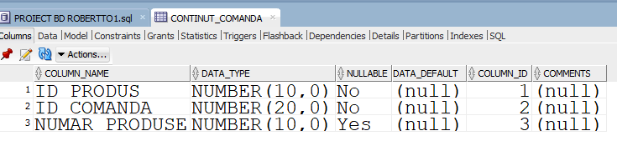

-- PREPARARE --

CREATE TABLE preparare (

id_produs NUMBER(10),

id_comanda NUMBER(20),

id_angajat NUMBER(10),

durata NUMBER(10),

CONSTRAINT preparare_pk PRIMARY KEY ( id_produs,

id_comanda,

id_angajat ),

CONSTRAINT preparare_casier_fk FOREIGN KEY ( id_angajat )

REFERENCES bucatar ( id_angajat ),

CONSTRAINT preparare_produs_fk FOREIGN KEY ( id_produs )

REFERENCES produs ( id_produs ),

CONSTRAINT preparare_comanda_fk FOREIGN KEY ( id_comanda )

REFERENCES comanda ( id_comanda )

);

***Print-Screen:***

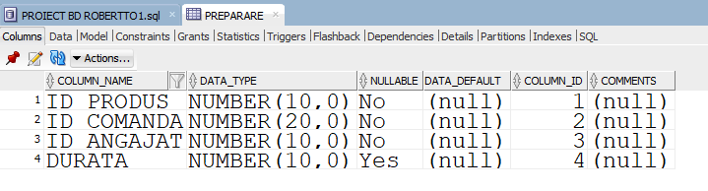

***Print-Screen:***

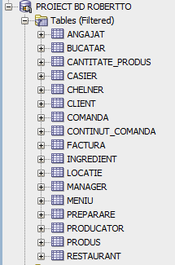

***5.2 Inserarea datelor coerente în tabele (minimum 5 înregistrări în fiecare tabel neasociativ, minimum 10 înregistrări în tabelele asociative) + crearea unei secvențe.***

--- INSERAREA DATELOR IN TABELE ---

-- PENTRU TABELUL LOCATIE --

create sequence id_locatie

start with 1

increment by 1

minvalue 0

maxvalue 9999

nocycle;

insert into locatie

values (id_locatie.nextval, 'Romania' , 'Bucuresti', '010051', 'Batista'); --1

insert into locatie

values (id_locatie.nextval, 'Romania', 'Cluj', '400033', 'Mihai Eminescu'); --2

insert into locatie

values (id_locatie.nextval, 'Romania', 'Iasi', '700547', 'Rediu'); --3

insert into locatie

values (id_locatie.nextval, 'Italia', 'Milano', '20127', 'Monza'); --4

insert into locatie

values (id_locatie.nextval, 'Germania', 'Munchen', '80687', 'Perhamerstrabe'); --5

***Print-Screen:***

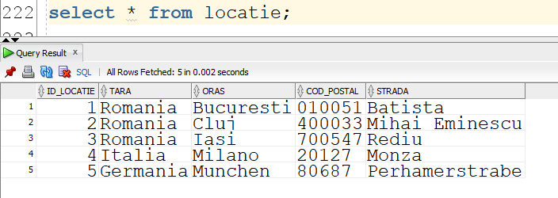

-- PENTRU TABELUL RESTAURANT --

create sequence id_restaurant

start with 1

increment by 1

minvalue 0

maxvalue 9999

nocycle;

insert into restaurant

values (id_restaurant.nextval, 2, 'Gurmandul'); --1

insert into restaurant

values (id_restaurant.nextval, 3, 'Yamas'); --2

insert into restaurant

values (id_restaurant.nextval, 1, 'Ivans'); --3

insert into restaurant

values (id_restaurant.nextval, 5, 'Savanna'); --4

insert into restaurant

values (id_restaurant.nextval, 4, 'Grande appetito!'); --5

***Print-Screen:***

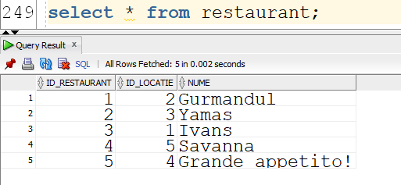

-- PENTRU TABELUL MENIU --

-- pretul este in lei --

insert into meniu (id_restaurant, id_produs, pret)

values (4, 1, 35); --1

insert into meniu (id_restaurant, id_produs, pret)

values (4, 2, 50); --2

insert into meniu (id_restaurant, id_produs, pret)

values (1, 5, 20); --3

insert into meniu (id_restaurant, id_produs, pret)

values (1, 4, 33); --4

insert into meniu (id_restaurant, id_produs, pret)

values (5, 2, 60); --5

insert into meniu (id_restaurant, id_produs, pret)

values (2, 4, 15); --6

insert into meniu (id_restaurant, id_produs, pret)

values (5, 4, 13); --7

commit;

insert into meniu (id_restaurant, id_produs, pret)

values (3, 5, 12); --8

insert into meniu (id_restaurant, id_produs, pret)

values (4, 4, 30); --9

insert into meniu (id_restaurant, id_produs, pret)

values (3, 4, 15); --10

insert into meniu (id_restaurant, id_produs, pret)

values (2, 3, 27); --11

***Print-Screen:***

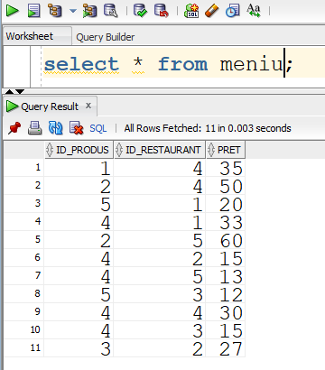

-- PENTRU TABELUL PRODUS --

-- aici cantitatea este in grame

create sequence id_produs

start with 1

increment by 1

minvalue 0

maxvalue 9999

nocycle;

insert into produs

values (id_produs.nextval, 'Spaghete', 200, 'picante'); --1

insert into produs

values (id_produs.nextval, 'Pizza', 150, 'dulce aromata'); --2

insert into produs

values (id_produs.nextval, 'Spaghete', 200, 'picante'); --3

-- aici am updatat linia pentru paste bolognese

update produs

set nume = 'Paste bolognese', descriere = 'cu sos dulce'

where id_produs = 3;

insert into produs

values (id_produs.nextval, 'Sarmale', 250, 'ca la mama acasa'); --4

insert into produs

values (id_produs.nextval, 'Ciorba de post', 300, 'fara carne'); --5

insert into produs(id_produs,nume,gramaj)

values (id_produs.nextval, 'Sushi', 300); --6

***Print-Screen:***

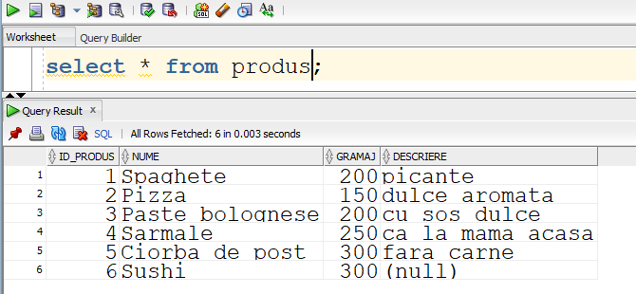

-- PENTRU TABELUL CANTITATE_PRODUS --

-- cantitatea este masurata in grame --

insert into cantitate_produs (id_produs, id_ingredient, cantitate)

values (1, 1, 85); --1

insert into cantitate_produs (id_produs, id_ingredient, cantitate)

values (1, 4, 50); --2

insert into cantitate_produs (id_produs, id_ingredient, cantitate)

values (2, 4, 60); --3

insert into cantitate_produs (id_produs, id_ingredient, cantitate)

values (2, 3, 150); --4

insert into cantitate_produs (id_produs, id_ingredient, cantitate)

values (2, 1, 100); --5

insert into cantitate_produs (id_produs, id_ingredient, cantitate)

values (3, 4, 200); --6

insert into cantitate_produs (id_produs, id_ingredient, cantitate)

values (3, 5, 55); --7

insert into cantitate_produs (id_produs, id_ingredient, cantitate)

values (4, 4, 100); --8

insert into cantitate_produs (id_produs, id_ingredient, cantitate)

values (4, 3, 500); --9

insert into cantitate_produs (id_produs, id_ingredient, cantitate)

values (5, 5, 350); --10

insert into cantitate_produs (id_produs, id_ingredient, cantitate)

values (2, 6, 50); --11

insert into cantitate_produs (id_produs, id_ingredient, cantitate)

values (2, 7, 35); --12

***Print-Screen:***

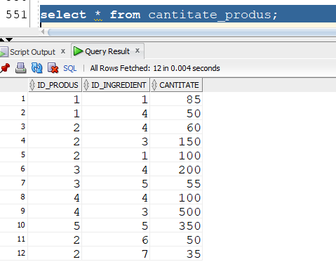

-- PENTRU TABELUL INGREDIENT --

create sequence id_ingredient

start with 1

increment by 1

minvalue 0

maxvalue 9999

nocycle;

insert into ingredient

values (id_ingredient.nextval, 1, 'rosii'); --1

insert into ingredient

values (id_ingredient.nextval, 3, 'varza murata'); --2

insert into ingredient

values (id_ingredient.nextval, 4, 'ulei floarea soarelui'); --3

insert into ingredient

values (id_ingredient.nextval, 5, 'condimente'); --4

insert into ingredient

values (id_ingredient.nextval, 2, 'bors'); --5

insert into ingredient

values (id_ingredient.nextval, 2, 'parmezan'); --6

insert into ingredient

values (id_ingredient.nextval, 2, 'cascaval'); --7

***Print-Screen:***

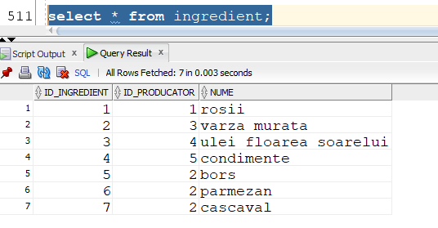

-- PENTRU TABELUL PRODUCATOR --

create sequence id_producator

start with 1

increment by 1

minvalue 0

maxvalue 9999

nocycle;

insert into producator

values (id_producator.nextval, 'Livada cu de toate', '0770573182'); --1

insert into producator

values (id_producator.nextval, 'Olivers', '0754754318'); --2

insert into producator

values (id_producator.nextval, 'FreshOnly', '021999123'); --3

insert into producator

values (id_producator.nextval, 'ION MOS', '021129123'); --4

insert into producator

values (id_producator.nextval, 'FUCHS', '021592555'); --5

insert into producator

values (id_producator.nextval, 'Bergenbier', '026662555'); --6

insert into producator

values (id_producator.nextval, 'Tuborg', '072592555'); --7

***Print-Screen:***

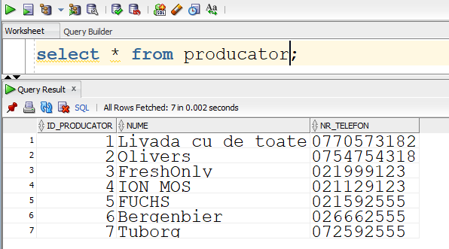

-- PENTRU TABELUL CONTINUT_COMANDA --

insert into continut_comanda (id_produs, id_comanda, numar_produse)

values (1, 4, 2); --1

insert into continut_comanda (id_produs, id_comanda, numar_produse)

values (1, 2, 1); --2

insert into continut_comanda (id_produs, id_comanda, numar_produse)

values (2, 2, 1); --3

insert into continut_comanda (id_produs, id_comanda, numar_produse)

values (2, 1, 1); --4

insert into continut_comanda (id_produs, id_comanda, numar_produse)

values (3, 5, 1); --5

insert into continut_comanda (id_produs, id_comanda, numar_produse)

values (3, 4, 1); --6

insert into continut_comanda (id_produs, id_comanda, numar_produse)

values (4, 5, 1); --7

insert into continut_comanda (id_produs, id_comanda, numar_produse)

values (5, 4, 1); --8

insert into continut_comanda (id_produs, id_comanda, numar_produse)

values (5, 2, 1); --9

insert into continut_comanda (id_produs, id_comanda, numar_produse)

values (3, 3, 1); --10

insert into continut_comanda (id_produs, id_comanda, numar_produse)

values (2, 6, 2); --11

***Print-Screen:***

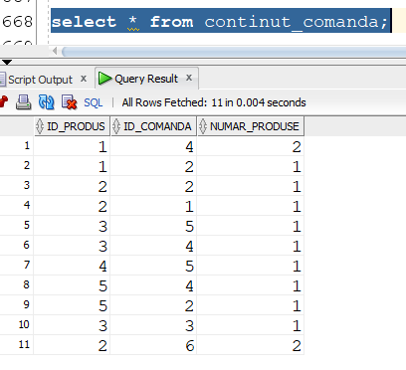

-- PENTRU TABELUL COMANDA --

create sequence id_comanda

start with 1

increment by 1

minvalue 0

maxvalue 9999

nocycle;

insert into comanda (id_comanda, id_client, id_factura, pret)

values (id_comanda.nextval, 1, 4, 50); --1

insert into comanda (id_comanda, id_client, id_factura, pret)

values (id_comanda.nextval, 3, 5, 130); --2

insert into comanda (id_comanda, id_client, id_factura, pret)

values (id_comanda.nextval, 2, 3, 20); --3

insert into comanda (id_comanda, id_client, id_factura, pret)

values (id_comanda.nextval, 4, 2, 230); --4

insert into comanda (id_comanda, id_client, id_factura, pret)

values (id_comanda.nextval, 5, 1, 80); --5

insert into comanda (id_comanda, id_client, id_factura, pret)

values (id_comanda.nextval, 1, 4, 100); --6

***Print-Screen:***

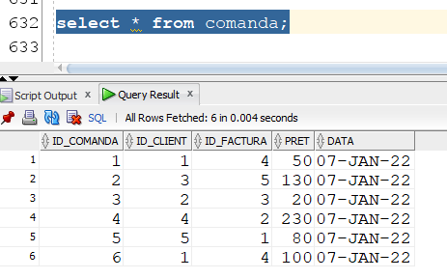

-- PENTRU TABELUL CLIENT --

create sequence id_client

start with 1

increment by 1

minvalue 0

maxvalue 9999

nocycle;

insert into client

values (id_client.nextval, 'Ionescu', 'Marian', '0721666212'); --1

insert into client (id_client, nume, prenume, nr_telefon)

values (id_client.nextval, 'Dumitrescu', 'Mircel', '0721611211'); --2

insert into client (id_client, nume, prenume, nr_telefon)

values (id_client.nextval, 'Gheorghe', 'Sebastian', '0744573419'); --3

insert into client (id_client, nume, prenume, nr_telefon)

values (id_client.nextval, 'Salam','Florin', '0210116666'); --4

insert into client (id_client, nume, prenume, nr_telefon)

values (id_client.nextval, 'Biju', 'Costel', '0211999913'); --5

insert into client (id_client, nume, prenume)

values (id_client.nextval, 'Hagi', 'Gica'); --6

insert into client (id_client, nume, prenume)

values (id_client.nextval, 'Becali', 'Gigi'); --7

***Print-Screen:***

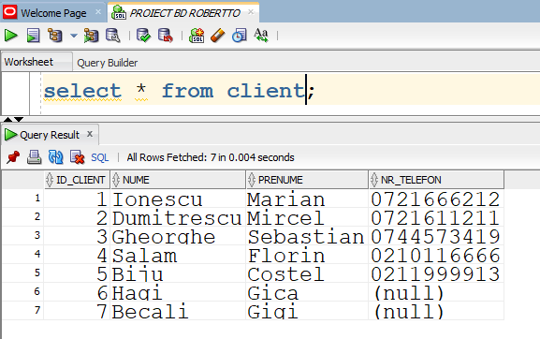

-- PENTRU TABELUL FACTURA --

-- fiecare factura are o valoare care include mai mult taxe etc --

create sequence id_factura

start with 1

increment by 1

minvalue 0

maxvalue 9999

nocycle;

insert into factura (id_factura, id_angajat, valoare, detalii)

values (id_factura.nextval, 16, 100, 'CASH'); --1

insert into factura (id_factura, id_angajat, valoare, detalii)

values (id_factura.nextval, 12, 250, 'CARD'); --2

insert into factura (id_factura, id_angajat, valoare, detalii)

values (id_factura.nextval, 8, 50, 'CASH'); --3

insert into factura (id_factura, id_angajat, valoare, detalii)

values (id_factura.nextval, 3, 70, 'CASH'); --4

insert into factura (id_factura, id_angajat, valoare, detalii)

values (id_factura.nextval, 5, 150, 'CARD'); --5

***Print-Screen:***

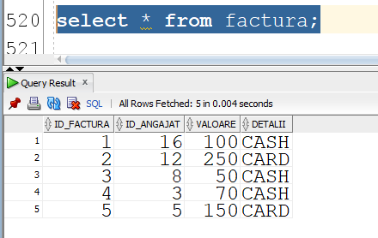

-- PENTRU TABELUL CASIER --

insert into casier(id_angajat, ani_studiu)

values (3, 10); --1

insert into casier(id_angajat, ani_studiu)

values (16, 2); --2

insert into casier(id_angajat, ani_studiu)

values (5, 0); --3

insert into casier(id_angajat, ani_studiu)

values (12, 1); --4

insert into casier(id_angajat, ani_studiu)

values (8, 4); --5

***Print-Screen:***

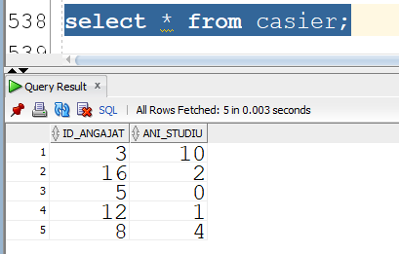

-- PENTRU TABELUL ANGAJAT --

create sequence id_angajat

start with 1

increment by 1

minvalue 0

maxvalue 9999

nocycle;

insert into angajat (id_angajat, id_restaurant, nume, prenume)

values (id_angajat.nextval, 1, 'Popescu', 'Robertto'); --1

insert into angajat (id_angajat, id_restaurant, nume, prenume, data_angajare)

values (id_angajat.nextval, 2, 'Escobar', 'Ricardo', to_date('15-02-21', 'dd-mm-yy')); --2

insert into angajat (id_angajat, id_restaurant, nume, prenume, data_angajare)

values (id_angajat.nextval, 4, 'Marinescu', 'Teodora', to_date('10-01-20','dd-mm-yy')); --3

insert into angajat (id_angajat, id_restaurant, nume, prenume, data_angajare)

values (id_angajat.nextval, 3, 'Marinescu', 'Petre', to_date('15-01-21','dd-mm-yy')); --4

insert into angajat (id_angajat, id_restaurant, nume, prenume, data_angajare)

values (id_angajat.nextval, 2, 'Manole', 'Alexandru', to_date('20-06-19','dd-mm-yy')); --5

insert into angajat (id_angajat, id_restaurant, nume, prenume)

values (id_angajat.nextval, 1, 'Voicu', 'Andrei'); --6

insert into angajat (id_angajat, id_restaurant, nume, prenume, data_angajare)

values (id_angajat.nextval, 3, 'Radoi', 'Raisa', to_date('15-05-20','dd-mm-yy')); --7

insert into angajat (id_angajat, id_restaurant, nume, prenume, data_angajare)

values (id_angajat.nextval, 4, 'Stan', 'Mihnea', to_date('01-01-20','dd-mm-yy')); --8

insert into angajat (id_angajat, id_restaurant, nume, prenume, data_angajare)

values (id_angajat.nextval, 5, 'Filip', 'Mihnea', to_date('21-09-20','dd-mm-yy')); --9

insert into angajat (id_angajat, id_restaurant, nume, prenume, data_angajare)

values (id_angajat.nextval, 1, 'Peste', 'Florin', to_date('25-07-20','dd-mm-yy')); --10

insert into angajat (id_angajat, id_restaurant, nume, prenume, data_angajare)

values (id_angajat.nextval, 2, 'Raducanu', 'Sorin', to_date('01-04-21', 'dd-mm-yy')); --11

insert into angajat (id_angajat, id_restaurant, nume, prenume, data_angajare)

values (id_angajat.nextval, 3, 'Bida', 'Marian', to_date('25-02-21', 'dd-mm-yy')); --12

insert into angajat (id_angajat, id_restaurant, nume, prenume, data_angajare)

values (id_angajat.nextval, 4, 'Fredo', 'Magiore', to_date('01-05-21', 'dd-mm-yy')); --13

insert into angajat (id_angajat, id_restaurant, nume, prenume, data_angajare)

values (id_angajat.nextval, 5, 'Cercel', 'Florin', to_date('02-09-20','dd-mm-yy')); --14

insert into angajat (id_angajat, id_restaurant, nume, prenume, data_angajare)

values (id_angajat.nextval, 4, 'Stanescu', 'Gigel', to_date('02-07-20', 'dd-mm-yy')); --15

insert into angajat (id_angajat, id_restaurant, nume, prenume, data_angajare)

values (id_angajat.nextval, 2, 'Dociu', 'Mihai', to_date('17-08-20', 'dd-mm-yy')); --16

insert into angajat (id_angajat, id_restaurant, nume, prenume, data_angajare)

values (id_angajat.nextval, 1, 'Dumitrescu', 'Florin', to_date('04-03-21', 'dd-mm-yy')); --17

insert into angajat (id_angajat, id_restaurant, nume, prenume, data_angajare)

values (id_angajat.nextval, 3, 'Sociu', 'Razvan', to_date('29-12-20', 'dd-mm-yy')); --18

insert into angajat (id_angajat, id_restaurant, nume, prenume, data_angajare)

values (id_angajat.nextval, 5, 'Scarlatescu', 'Catalin', to_date('01-03-21', 'dd-mm-yy')); --19

insert into angajat (id_angajat, id_restaurant, nume, prenume, data_angajare)

values (id_angajat.nextval, 2, 'Bontea', 'Sorin', to_date('02-03-21', 'dd-mm-yy')); --20

insert into angajat (id_angajat, id_restaurant, nume, prenume)

values (id_angajat.nextval, 1, 'Daniel', 'Andrei'); --21

***Print-Screen:***

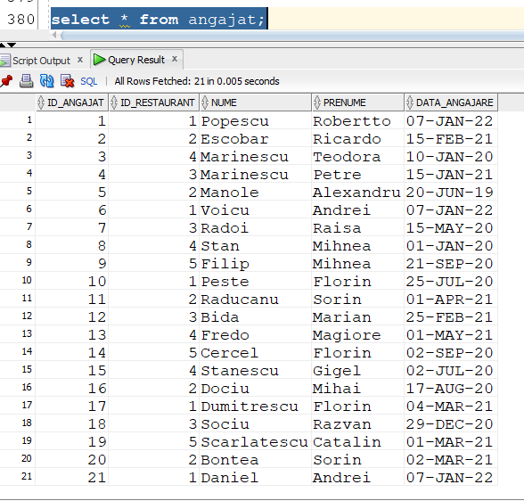

-- PENTRU TABELUL PREPARARE --

-- durata este masurata in minute --

insert into preparare (id_produs, id_comanda, id_angajat, durata)

values (1, 1, 17, 60); --1

insert into preparare (id_produs, id_comanda, id_angajat, durata)

values (1, 2, 9, 45); --2

insert into preparare (id_produs, id_comanda, id_angajat, durata)

values (2, 4, 19, 35); --3

insert into preparare (id_produs, id_comanda, id_angajat, durata)

values (3, 4, 19, 25); --4

insert into preparare (id_produs, id_comanda, id_angajat, durata)

values (4, 4, 19, 120); --5

insert into preparare (id_produs, id_comanda, id_angajat, durata)

values (5, 4, 17, 75); --6

insert into preparare (id_produs, id_comanda, id_angajat, durata)

values (3, 3, 20, 70); --7

insert into preparare (id_produs, id_comanda, id_angajat, durata)

values (3, 5, 9, 16); --8

insert into preparare (id_produs, id_comanda, id_angajat, durata)

values (1, 2, 17, 130); --9

insert into preparare (id_produs, id_comanda, id_angajat, durata)

values (4, 2, 18, 240); --10

***Print-Screen:***

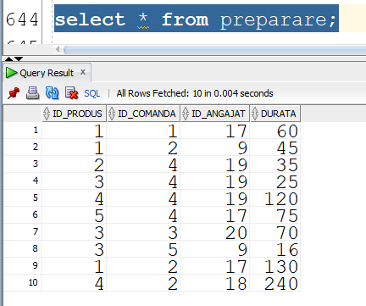

-- PENTRU TABELUL BUCATAR --

insert into bucatar (id_angajat, nr_stele)

values (9, 1); --1

insert into bucatar (id_angajat, nr_stele)

values (17, 3); --2

insert into bucatar (id_angajat, nr_stele)

values (18, 4); --3

insert into bucatar (id_angajat, nr_stele)

values (19, 5); --4

insert into bucatar (id_angajat, nr_stele)

values (20, 5); --5

insert into bucatar (id_angajat, nr_stele)

values (21, 2); --6

***Print-Screen:***

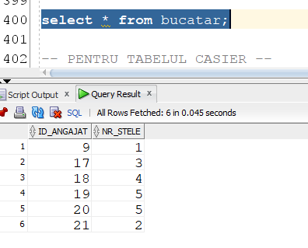

-- PENTRU TABELUL CHELNER --

insert into chelner (id_angajat, ani_experienta)

values (4, 2); --1

insert into chelner (id_angajat, ani_experienta)

values (7, 5); --2

insert into chelner (id_angajat, ani_experienta)

values (11, 1); --3

insert into chelner (id_angajat, ani_experienta)

values (14, 10); --4

insert into chelner (id_angajat, ani_experienta)

values (15, 7); --5

***Print-Screen:***

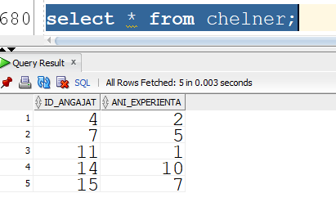

-- PENTRU TABELUL MANAGER --

insert into manager (id_angajat)

values (1); --1

insert into manager (id_angajat)

values (2); --2

insert into manager (id_angajat)

values (6); --3

insert into manager (id_angajat)

values (10); --4

insert into manager (id_angajat)

values (13); --5

***Print-Screen:***

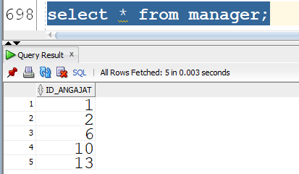

***5.2 Diagrama generată în sql după crearea tabelelor și inserarea datelor.***

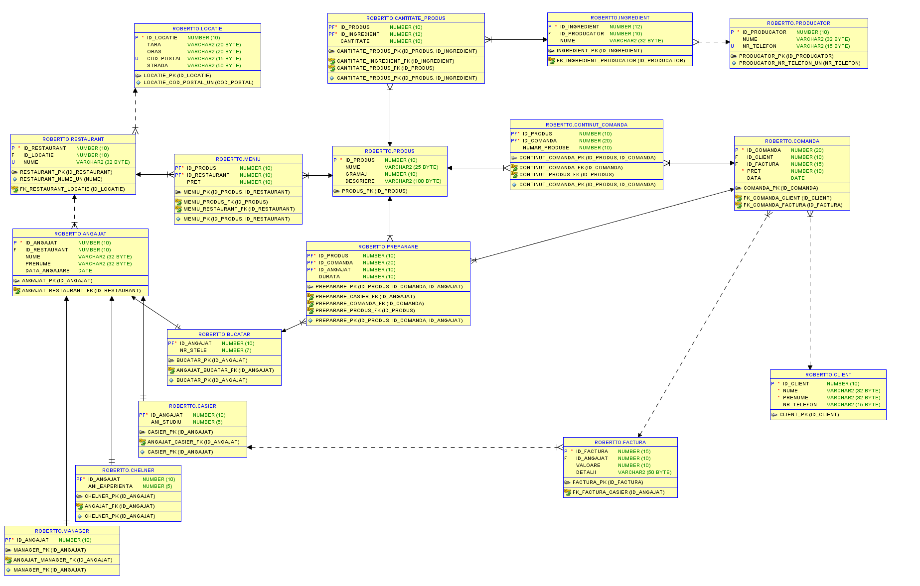

**6. Crearea unui subprogram stocat care utilizează două tipuri de colecție studiate:**

Produsele preferate pentru un client citit de la tastatură. Se afisează numele și prenumele clientului, produsele preferate și de câte ori le-a comandat.

Aici voi simula cu ajutorul unui tabel indexat, un vector de frecvență, iar return type-ul funcției va fi un tabel imbricat.

CREATE OR REPLACE TYPE tab_imb IS

TABLE OF NUMBER(10);

/

CREATE OR REPLACE FUNCTION afis_produse_preferate (my_id_client IN client.id_client%TYPE)

RETURN tab_imb IS

TYPE tab_ind IS TABLE OF PLS_INTEGER INDEX BY PLS_INTEGER;

v_contor tab_ind;

v_index_max PLS_INTEGER;

id PLS_INTEGER;

v_id_feluri_preferate tab_imb;

ok BINARY_INTEGER := 0;

BEGIN

v_id_feluri_preferate := tab_imb();

FOR i IN (SELECT p.id_produs -- CURSOR IMPLICIT

FROM produs p, continut_comanda cont, comanda cmd

WHERE my_id_client = cmd.id_client

AND cmd.id_comanda = cont.id_comanda

AND cont.id_produs = p.id_produs) LOOP BEGIN

v_contor(i.id_produs) := v_contor(i.id_produs) + 1; -- simulez un vector de frecventa, unde tin de cate ori a fost comandat produsul respectiv

IF ok = 1 THEN

IF v_contor(i.id_produs) > v_contor(v_index_max) THEN

v_index_max := i.id_produs;

END IF;

END IF;

EXCEPTION

WHEN NO_DATA_FOUND THEN -- intr-un tabel indexat daca nu exista indexul respectiv

-- se arunca exceptia no data found

v_contor(i.id_produs) := 1; -- initializam numarul de aparitii cu 1

IF ok = 0 THEN -- daca e primul produs selectat de cursor

ok := 1;

v_index_max := i.id_produs;

END IF;

END;

END LOOP;

IF ok = 0 THEN

DBMS_OUTPUT.PUT_LINE('Acest client nu a comandat nimic in viata lui');

ELSE

id := v_contor.first; -- prima valoare din tabelul indexat (vector frecventa)

LOOP

EXIT WHEN id IS NULL;

IF v_contor(id) = v_contor(v_index_max) THEN

v_id_feluri_preferate.extend;

v_id_feluri_preferate(v_id_feluri_preferate.LAST) := id;

END IF;

id := v_contor.NEXT(id);

END LOOP;

END IF;

RETURN v_id_feluri_preferate;

END;

/

DECLARE

v_id_client_citit client.id_client%TYPE := &client_id;

my_tab tab_imb;

id PLS_INTEGER;

v_nume_produs produs.nume%TYPE;

v_nume client.nume%TYPE;

v_prenume client.prenume%TYPE;

v_contor PLS_INTEGER := 0;

BEGIN

my_tab := afis_produse_preferate(v_id_client_citit);

SELECT c.nume, c.prenume INTO v_nume, v_prenume

FROM client c

WHERE c.id_client = v_id_client_citit;

DBMS_OUTPUT.PUT_LINE('Clientul ' || v_nume || ' ' || v_prenume || ' are urmatoarele produse favorite:');

id := my_tab.FIRST; -- prima valoare din tabelul indexat (vector frecventa)

LOOP

EXIT WHEN id IS NULL;

SELECT p.nume INTO v_nume_produs

FROM produs p

WHERE p.id_produs = my_tab(id);

-- afisam produsele cu numarul maxim de aparitii

v_contor := v_contor + 1;

DBMS_OUTPUT.PUT_LINE(v_contor || '. ' || v_nume_produs);

id := my_tab.NEXT(id);

END LOOP;

END;

***Print-Screen:***

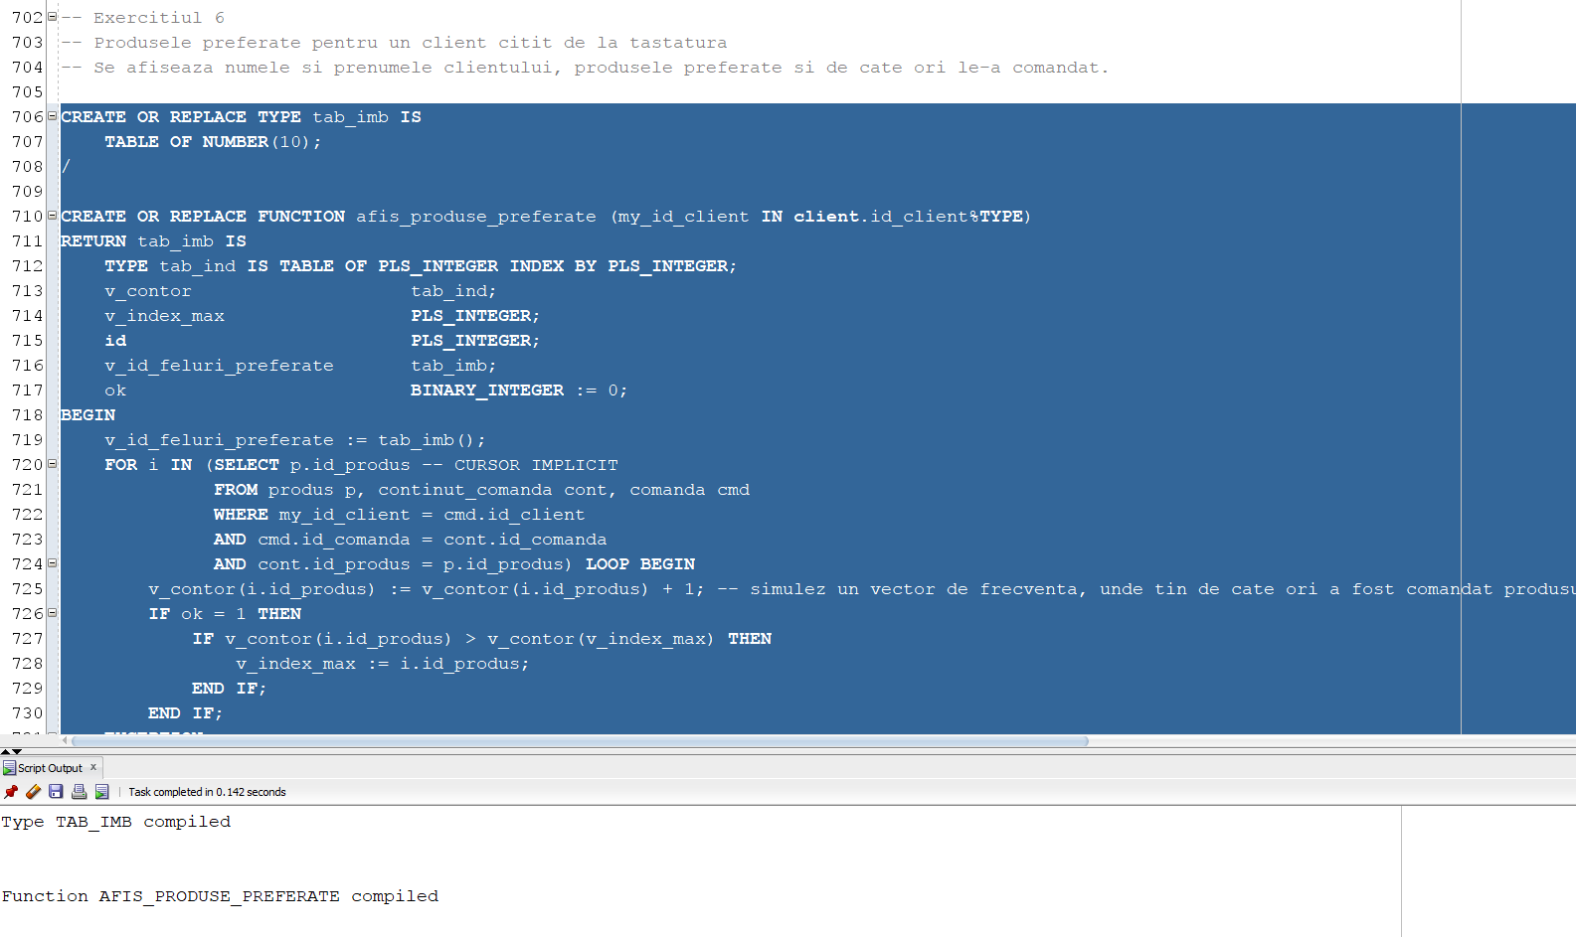

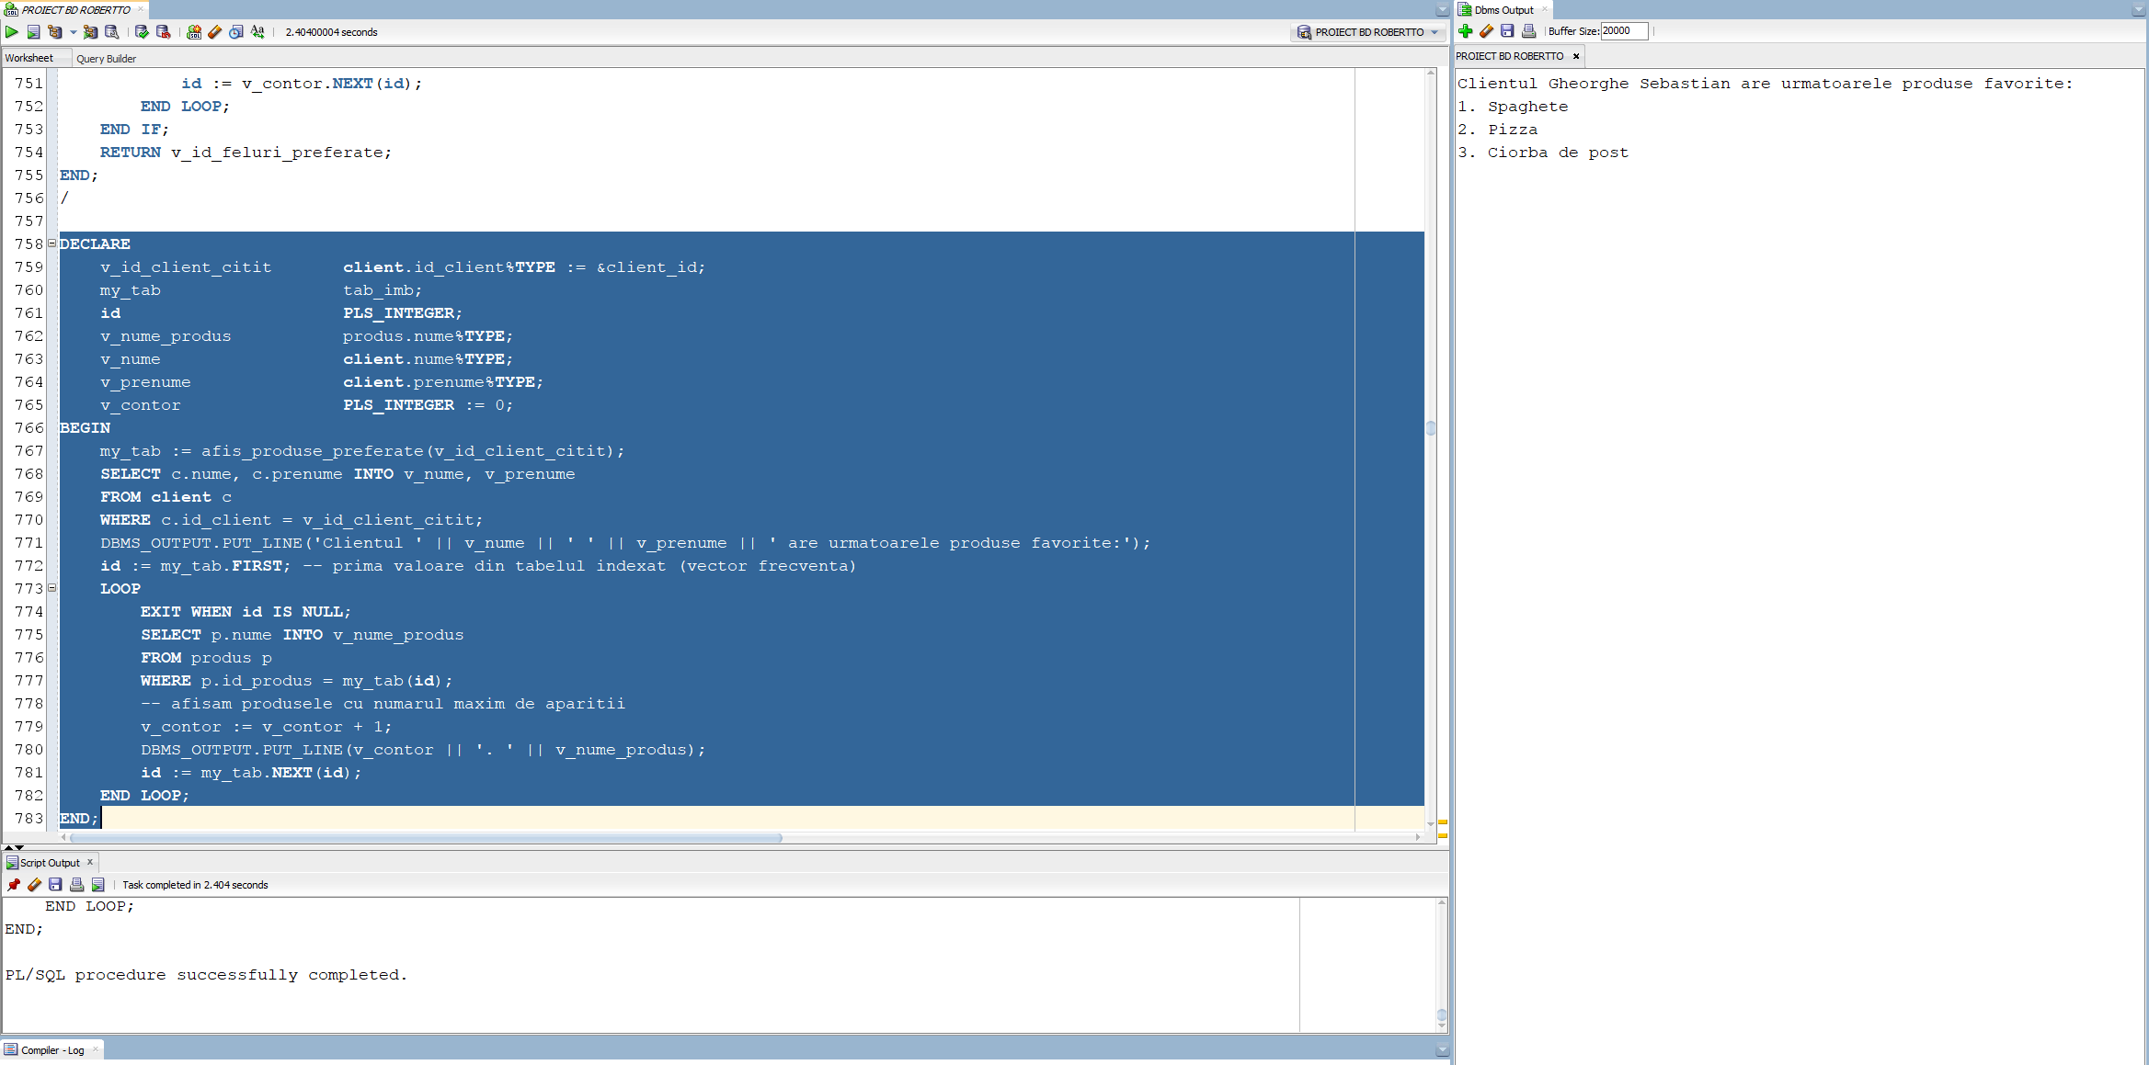

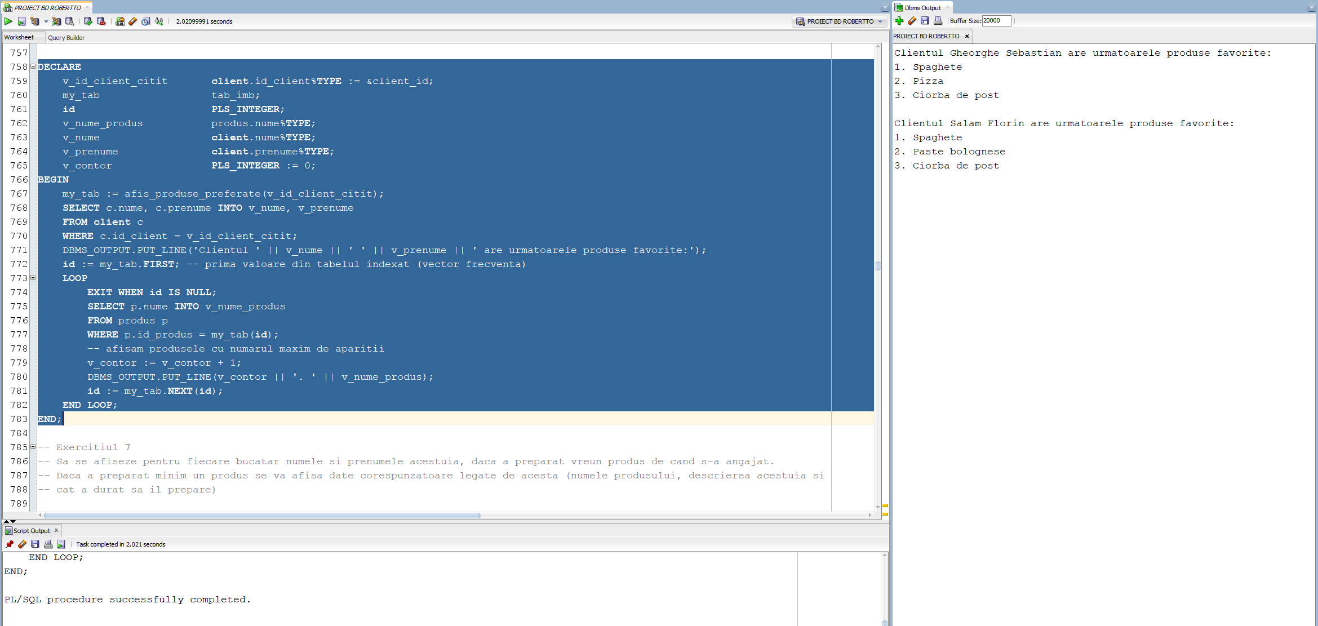

**7. Crearea unui subprogram stocat care utilizează un tip de cursor studiat:**

Să se afișeze pentru fiecare bucătar numele și prenumele acestuia, dacă a preparat vreun produs de când s-a angajat.

Dacă a preparat minim un produs se vor afișa date corespunzătoare legate de acesta (numele produsului, descrierea acestuia și cât a durat să îl prepare).

Aici voi folosi un cursor imbricat.

CREATE OR REPLACE PROCEDURE afis_durata_preparare_produs

IS TYPE refcursor IS REF CURSOR;

CURSOR c IS SELECT a.id_angajat, a.nume, a.prenume, b.nr_stele,

CURSOR (SELECT prep.durata, p.nume, p.descriere, p.id_produs

FROM preparare prep, produs p

WHERE b.id_angajat = prep.id_angajat

AND p.id_produs = prep.id_produs)

FROM angajat a, bucatar b

WHERE a.id_angajat = b.id_angajat;

TYPE rec IS RECORD (id_ang angajat.id_angajat%TYPE, dur preparare.durata%TYPE);

TYPE tab_ind IS TABLE OF rec INDEX BY PLS_INTEGER;

t tab_ind;

v_cursor refcursor;

v_id_bucatar angajat.id_angajat%TYPE;

v_nume_bucatar angajat.nume%TYPE;

v_prenume_bucatar angajat.prenume%TYPE;

v_nr_stele_bucatar bucatar.nr_stele%TYPE;

v_durata_preparare preparare.durata%TYPE;

v_id_produs produs.id_produs%TYPE;

v_nume_produs produs.nume%TYPE;

v_descriere_produs produs.descriere%TYPE;

v_contor PLS_INTEGER := 0;

v_nume_bucatar_best angajat.nume%TYPE;

v_prenume_bucatar_best angajat.prenume%TYPE;

v_nr_stele_bucatar_best bucatar.nr_stele%TYPE;

BEGIN

OPEN c;

LOOP

FETCH c INTO v_id_bucatar, v_nume_bucatar, v_prenume_bucatar, v_nr_stele_bucatar, v_cursor;

EXIT WHEN c%NOTFOUND;

FETCH v_cursor INTO v_durata_preparare, v_nume_produs, v_descriere_produs, v_id_produs;

IF v_cursor%NOTFOUND THEN

DBMS_OUTPUT.PUT_LINE('ATENTIE! Bucatarul ' || v_nume_bucatar || ' ' || v_prenume_bucatar || ' nu a preparat niciodata un produs!');

DBMS_OUTPUT.NEW_LINE();

ELSE

DBMS_OUTPUT.PUT_LINE('Bucatarul ' || v_nume_bucatar || ' ' || v_prenume_bucatar || ' a preparat urmatoarele produse:');

LOOP

EXIT WHEN v_cursor%NOTFOUND;

DBMS_OUTPUT.PUT_LINE(v_cursor%ROWCOUNT || '. produsul: ' || v_nume_produs || ' cu descrierea ' || v_descriere_produs || ' a durat ' || v_durata_preparare || ' minute.');

IF t.EXISTS (v_id_produs) THEN

IF v_durata_preparare < t(v_id_produs).dur THEN

t(v_id_produs) := rec(v_id_bucatar, v_durata_preparare);

END IF;

ELSE

t(v_id_produs) := rec(v_id_bucatar, v_durata_preparare);

END IF;

FETCH v_cursor INTO v_durata_preparare, v_nume_produs, v_descriere_produs, v_id_produs;

END LOOP;

END IF;

END LOOP;

CLOSE c;

FOR i IN t.FIRST..t.LAST LOOP

SELECT nume INTO v_nume_produs

FROM produs

WHERE id_produs = i;

SELECT a.nume, a.prenume INTO v_nume_bucatar, v_prenume_bucatar

FROM angajat a, bucatar b

WHERE a.id_angajat = t(i).id_ang

AND a.id_angajat = b.id_angajat;

DBMS_OUTPUT.PUT_LINE('Bucatarul ' || v_nume_bucatar || ' ' || v_prenume_bucatar || ' a preparat produsul ' || v_nume_produs || ' in ' || t(i).dur || ' minute.');

END LOOP;

END;

/

BEGIN

afis_durata_preparare_produs();

END;

/

***Print-Screen:***

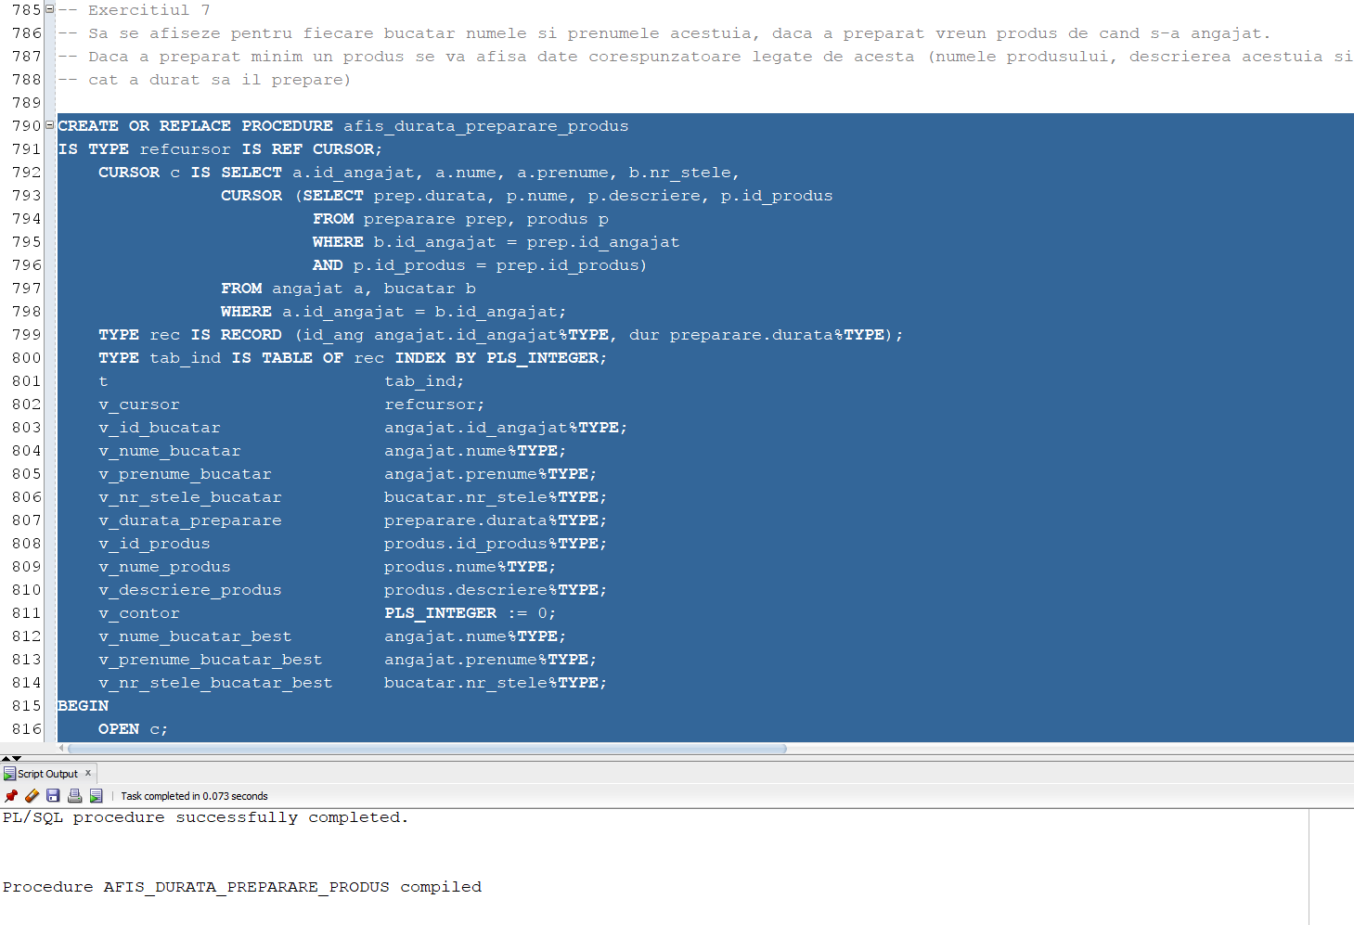

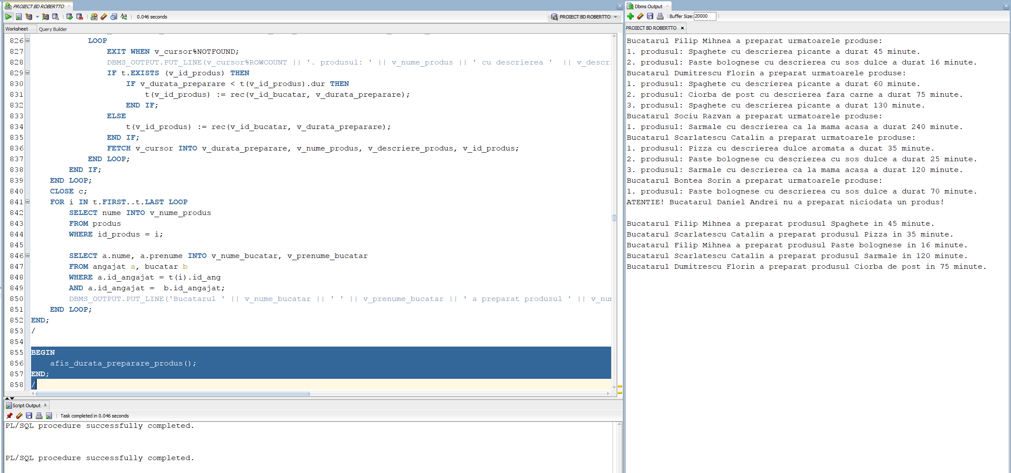

**8. Crearea unui subprogram stocat de tip funcție, care utilizează într-o singură comandă SQL minim 3 tabele (tratarea și punerea în evidență a excepțiilor):**

Să se afișeze profitul generat de un client citit de la tastatură, de-a lungul timpului. Dacă acesta a beneficiat de reduceri de-a lungul timpului se va afișa valoarea totală a acestor reduceri. Dacă profitul adus de-a lungul timpului este unul negativ înseamnă că clientul a beneficiat de prea multe reduceri și se va afișa un mesaj corespunzător. De asemenea se va afișa profitul maxim oferit de un client și profitul obținut de companie până la momentul actual.

CREATE OR REPLACE FUNCTION profit_client (my_id_client IN client.id_client%TYPE)

RETURN PLS_INTEGER IS

TYPE tab_ind IS TABLE OF PLS_INTEGER INDEX BY PLS_INTEGER;

v_nume_client client.nume%TYPE;

v_prenume_client client.nume%TYPE;

v_nr_telefon_client client.nr_telefon%TYPE;

v_profit_maxim_companie PLS_INTEGER := 0;

v_profit_maxim_client PLS_INTEGER := 0;

v_benef_red BINARY_INTEGER := 0;

v_valoare_red PLS_INTEGER := 0;

invalid EXCEPTION;

v_exista PLS_INTEGER := 0;

t tab_ind;

BEGIN

SELECT COUNT(*) INTO v_exista

FROM client

WHERE id_client = my_id_client;

IF v_exista = 0 THEN

RAISE invalid;

END IF;

SELECT nume, prenume, nr_telefon INTO v_nume_client, v_prenume_client, v_nr_telefon_client

FROM client

WHERE id_client = my_id_client;

FOR i IN (SELECT cli.id_client, cli.nume, cli.prenume, cmd.pret, f.valoare, f.detalii

FROM client cli, comanda cmd, factura f

WHERE cli.id_client = cmd.id_client

AND cmd.id_factura = f.id_factura) LOOP

BEGIN

IF i.id_client = my_id_client AND i.valoare < i.pret THEN

v_benef_red := 1;

v_valoare_red := v_valoare_red + (i.pret - i.valoare);

ELSIF i.id_client = my_id_client THEN

t(i.id_client) := t(i.id_client) + (i.valoare - i.pret);

END IF;

v_profit_maxim_companie := v_profit_maxim_companie + (i.valoare - i.pret);

t(i.id_client) := t(i.id_client) + (i.valoare - i.pret);

EXCEPTION -- pentru prima inserare in tabel

WHEN NO_DATA_FOUND THEN

t(i.id_client) := i.valoare - i.pret;

END;

END LOOP;

DBMS_OUTPUT.PUT_LINE('Profitul obtinut in urma clientilor de pana acum este de ' || v_profit_maxim_companie || ' lei.');

FOR i IN 1..t.LAST LOOP

IF t(i) > v_profit_maxim_client THEN

v_profit_maxim_client := t(i);

END IF;

END LOOP;

DBMS_OUTPUT.PUT_LINE('Profitul maxim adus de un client este de ' || v_profit_maxim_client || ' lei.');

DBMS_OUTPUT.PUT_LINE('Clientul cu id-ul ' || my_id_client || ' este ' || v_nume_client || ' ' || v_prenume_client || ' cu nr de telefon: ' || v_nr_telefon_client || '.');

IF v_benef_red = 1 THEN

DBMS_OUTPUT.PUT_LINE('A beneficiat de reduceri in valoare de ' || v_valoare_red || ' lei.');

ELSE

DBMS_OUTPUT.PUT_LINE('Nu beneficiaza de reduceri!');

END IF;

RETURN t(my_id_client);

EXCEPTION

WHEN invalid THEN

RAISE_APPLICATION_ERROR(-20021, 'Nu a fost gasit niciun client cu id-ul introdus!');

WHEN OTHERS THEN

RAISE_APPLICATION_ERROR(-20022, 'Alta eroare!');

END;

/

DECLARE

v_id_client_citit client.id_client%TYPE := &client_id;

v_rezultat PLS_INTEGER;

BEGIN

v_rezultat := profit_client(v_id_client_citit);

IF v_rezultat > 0 THEN

DBMS_OUTPUT.PUT_LINE('El a contribuit la profitul companiei pana acum cu ' || v_rezultat || ' lei.');

ELSE

DBMS_OUTPUT.PUT_LINE('Acesta a beneficiat de prea multe reduceri! Aducand un profit negativ companiei: ' || v_rezultat || ' lei.');

END IF;

END;

/

***Print-Screen:***

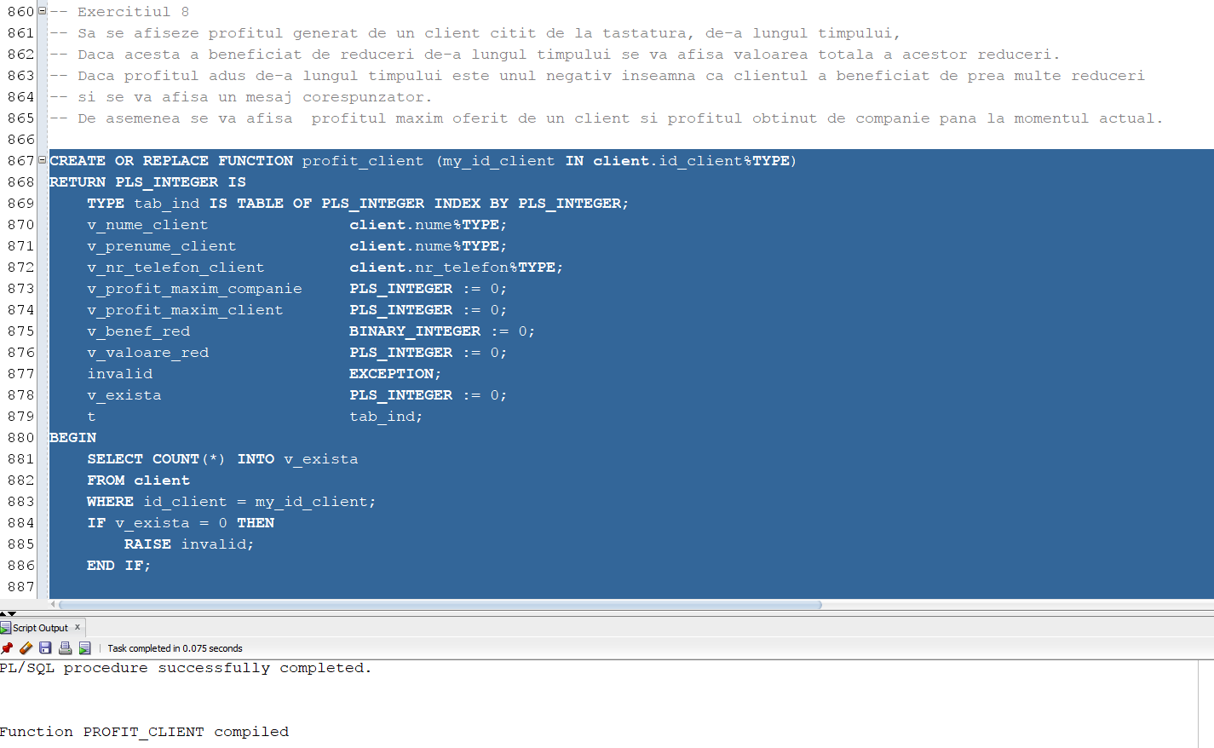

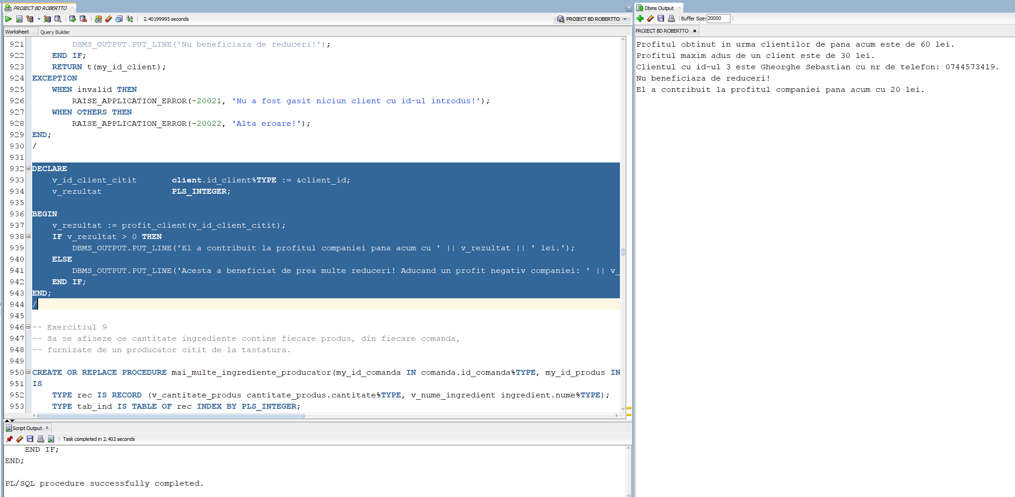

Pentru id_client = 100.

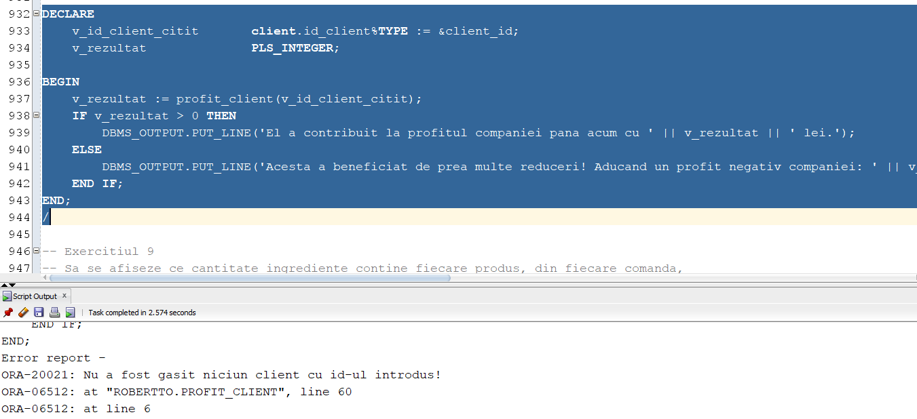

**9. Crearea unui subprogram stocat de tip funcție, care utilizează într-o singură comandă SQL minim 5 tabele (tratarea și punerea în evidență a excepțiilor, NO_DATA_FOUND și TOO_MANY_ROWS):**

Să se afișeze ce cantitate de ingrediente conține fiecare produs, din fiecare comandă, furnizat0 de un producător citit de la tastatură.

CREATE OR REPLACE PROCEDURE mai_multe_ingrediente_producator(my_id_comanda IN comanda.id_comanda%TYPE, my_id_produs IN produs.id_produs%TYPE, my_id_producator IN producator.id_producator%TYPE, my_numar_produse_comanda continut_comanda.numar_produse%TYPE)

IS

TYPE rec IS RECORD (v_cantitate_produs cantitate_produs.cantitate%TYPE, v_nume_ingredient ingredient.nume%TYPE);

TYPE tab_ind IS TABLE OF rec INDEX BY PLS_INTEGER;

t tab_ind;

BEGIN

SELECT cnt.cantitate, i.nume BULK COLLECT INTO t

FROM cantitate_produs cnt, ingredient i, producator prod, produs p, continut_comanda cmd

WHERE cmd.id_comanda = my_id_comanda

AND cmd.id_produs = my_id_produs

AND p.id_produs = cmd.id_produs

AND cnt.id_produs = p.id_produs

AND i.id_ingredient = cnt.id_ingredient

AND prod.id_producator = i.id_producator

AND my_id_producator = prod.id_producator;

FOR i IN 1..t.LAST LOOP

DBMS_OUTPUT.PUT_LINE('-> ' || my_numar_produse_comanda*t(i).v_cantitate_produs || 'g de ' ||t(i).v_nume_ingredient || '.');

END LOOP;

END;

/

CREATE OR REPLACE PROCEDURE afis_cantitate_ingredient_producator_produs(my_id_producator IN producator.id_producator%TYPE) IS

CURSOR mycursor IS (SELECT p.id_produs, p.nume, cmd.numar_produse, cmd.id_comanda

FROM produs p, continut_comanda cmd

WHERE p.id_produs=cmd.id_produs);

TYPE tab_ind IS TABLE OF ingredient.nume%TYPE INDEX BY PLS_INTEGER;

v_id_produs produs.id_produs%TYPE;

v_id_comanda continut_comanda.id_comanda%TYPE;

v_nume_produs produs.nume%TYPE;

v_numar_produse continut_comanda.numar_produse%TYPE;

v_cantitate_produs cantitate_produs.cantitate%TYPE;

v_nume_ingredient ingredient.nume%TYPE;

v_nume_producator producator.nume%TYPE;

v_nr_telefon_producator producator.nr_telefon%TYPE;

lista_ingrediente_producator tab_ind;

BEGIN

SELECT nume, nr_telefon INTO v_nume_producator, v_nr_telefon_producator

FROM producator

WHERE id_producator = my_id_producator;

SELECT nume BULK COLLECT INTO lista_ingrediente_producator

FROM ingredient

WHERE id_producator = my_id_producator;

DBMS_OUTPUT.PUT_LINE('Numele producatorului selectat este ' || v_nume_producator || '.');

DBMS_OUTPUT.PUT_LINE('El poate fi contactat la nurmarul de telefon: ' || v_nr_telefon_producator || '.');

DBMS_OUTPUT.PUT_LINE('Acesta produce urmatoarele ingrediente:');

FOR i IN 1..lista_ingrediente_producator.LAST LOOP

DBMS_OUTPUT.PUT_LINE('-> ' || lista_ingrediente_producator(i) || ';');

END LOOP;

DBMS_OUTPUT.NEW_LINE();

OPEN mycursor;

LOOP

FETCH mycursor INTO v_id_produs,v_nume_produs, v_numar_produse, v_id_comanda;

EXIT WHEN mycursor%NOTFOUND;

DBMS_OUTPUT.PUT_LINE('-- ' || v_nume_produs || ' are de la producatorul ' || v_nume_producator || ' in comanda cu id-ul ' || v_id_comanda || ' urmatorul ingredient:');

BEGIN

SELECT cnt.cantitate, i.nume INTO v_cantitate_produs, v_nume_ingredient

FROM cantitate_produs cnt, ingredient i, producator prod, produs p, continut_comanda cmd

WHERE cmd.id_comanda = v_id_comanda

AND cmd.id_produs = v_id_produs

AND p.id_produs = cmd.id_produs

AND cnt.id_produs = p.id_produs

AND i.id_ingredient = cnt.id_ingredient

AND prod.id_producator = i.id_producator

AND my_id_producator = prod.id_producator;

DBMS_OUTPUT.PUT_LINE('-> ' || v_numar_produse*v_cantitate_produs || 'g de ' || v_nume_ingredient || '.');

DBMS_OUTPUT.NEW_LINE();

EXCEPTION

WHEN NO_DATA_FOUND THEN

DBMS_OUTPUT.PUT_LINE('ATENTIE! Nu exista niciun ingredient al acestui producator in acest preparat!');

DBMS_OUTPUT.NEW_LINE();

WHEN TOO_MANY_ROWS THEN

DBMS_OUTPUT.PUT_LINE('ATENTIE! Mai multe ingrediente ale acestui producator detectate in acest preparat!');

BEGIN

mai_multe_ingrediente_producator(v_id_comanda, v_id_produs, my_id_producator, v_numar_produse);

END;

DBMS_OUTPUT.NEW_LINE();

END;

END LOOP;

CLOSE mycursor;

END;

/

DECLARE

v_id_producator producator.id_producator%TYPE := &producator_id;

BEGIN

afis_cantitate_ingredient_producator_produs(v_id_producator);

END;

/

***Print-Screen:***

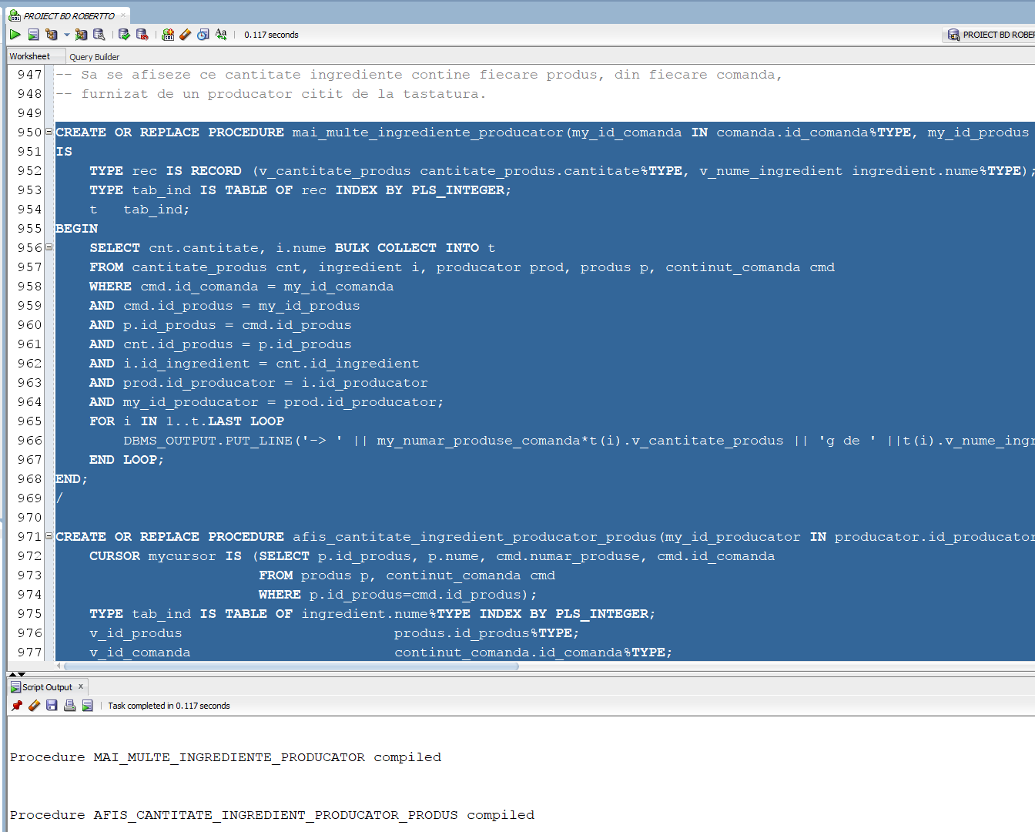

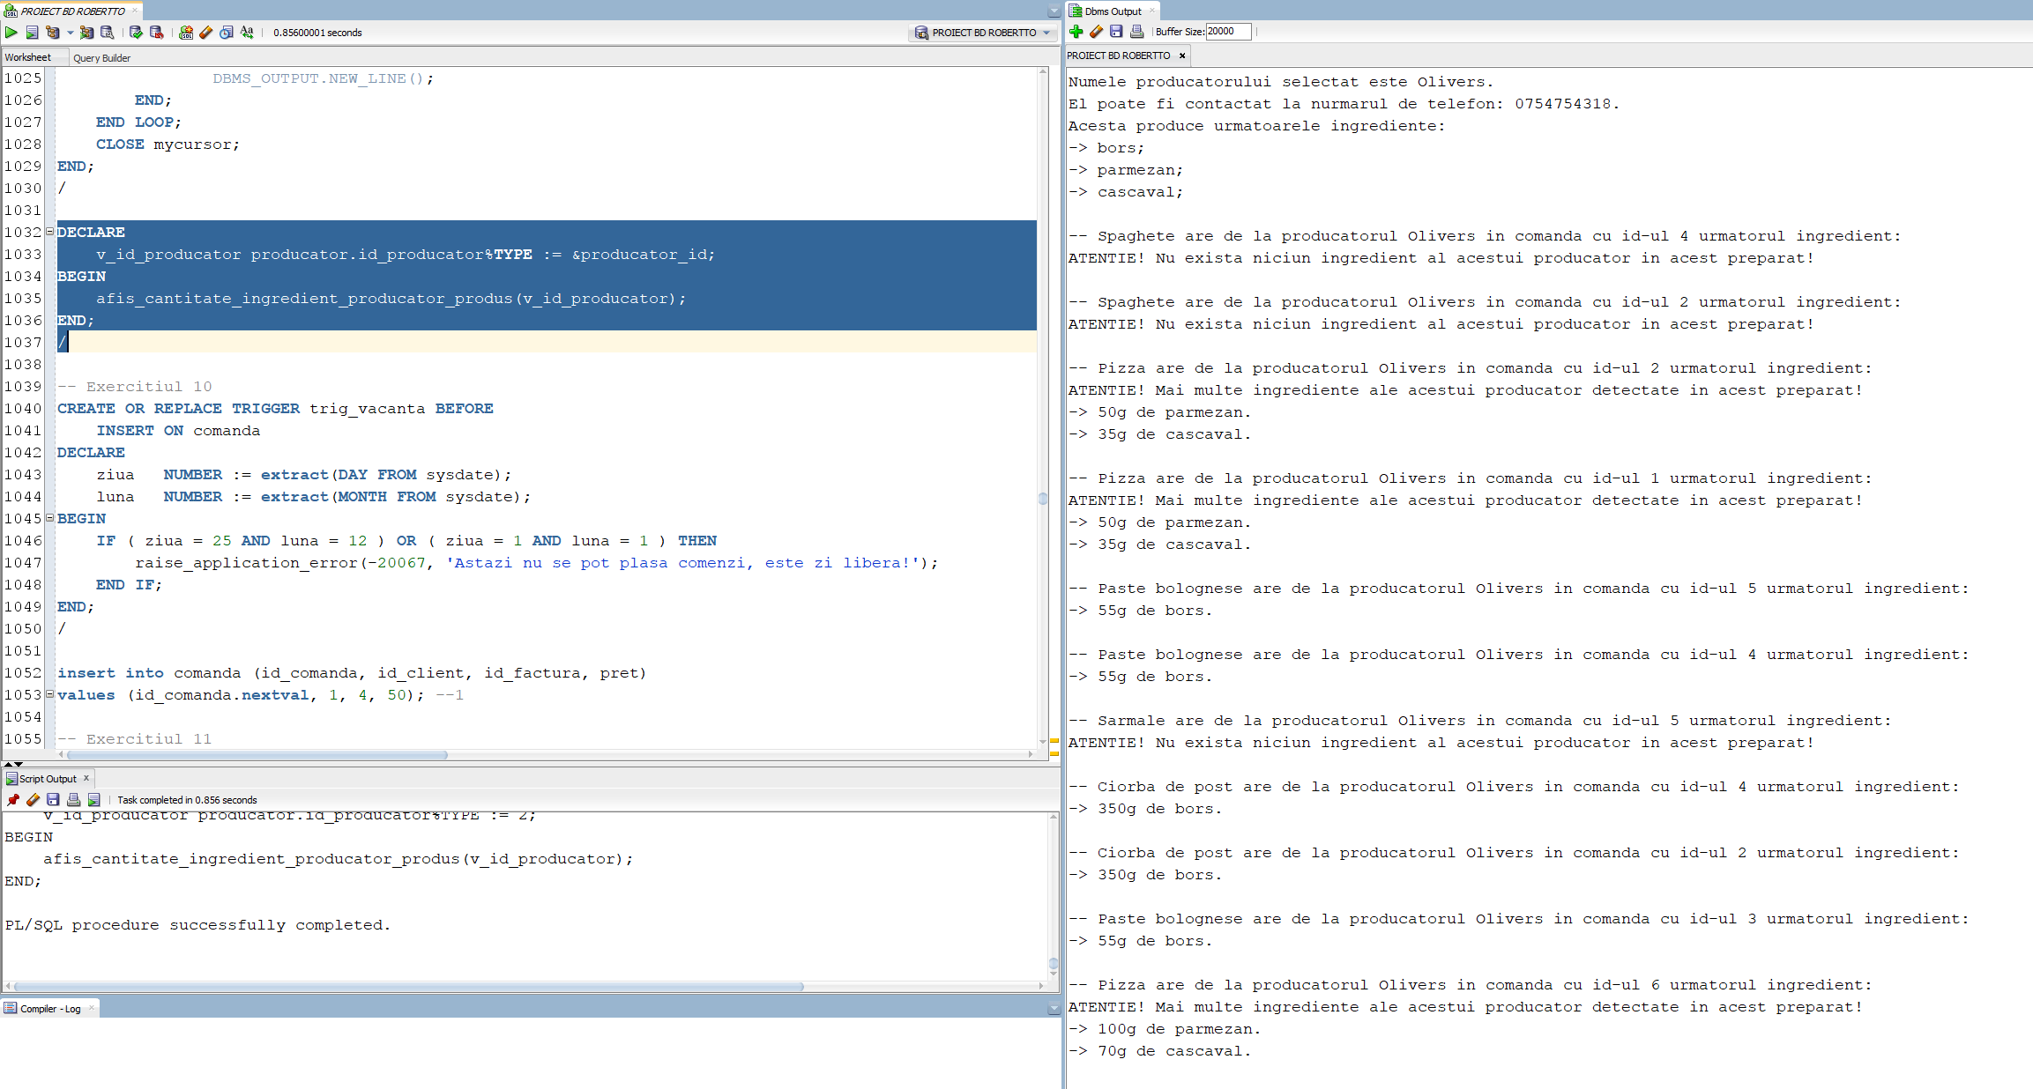

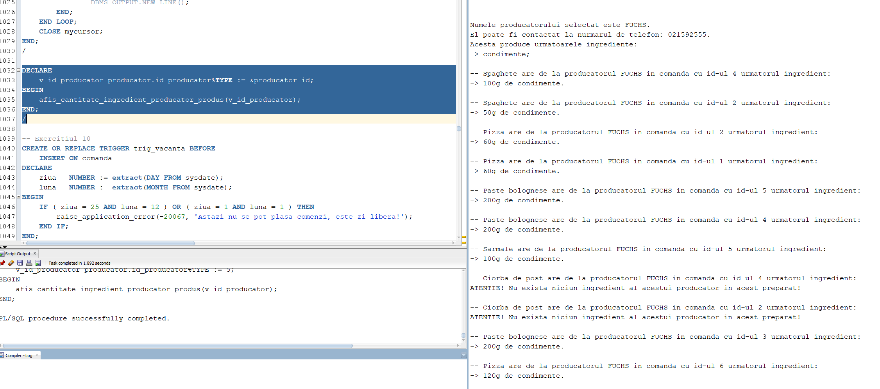

**10. Crearea unui Trigger LMD la nivel de comandă:**

Să se creeze un Trigger care nu permite clienților să plaseze comenzi de Crăciun, 25 decembrie și de Anul Nou, 1 ianurie; astfel încât înainte de a insera în tabelul comandă să se arunce o eroarea dacă ziua este una din cele menționate anterior.

CREATE OR REPLACE TRIGGER trig_vacanta BEFORE

INSERT ON comanda

DECLARE

ziua NUMBER := extract(DAY FROM sysdate);

luna NUMBER := extract(MONTH FROM sysdate);

BEGIN

IF ( ziua = 25 AND luna = 12 ) OR ( ziua = 1 AND luna = 1 ) THEN

raise_application_error(-20067, 'Astazi nu se pot plasa comenzi, este zi libera!');

END IF;

END;

/

***Print-Screen:***

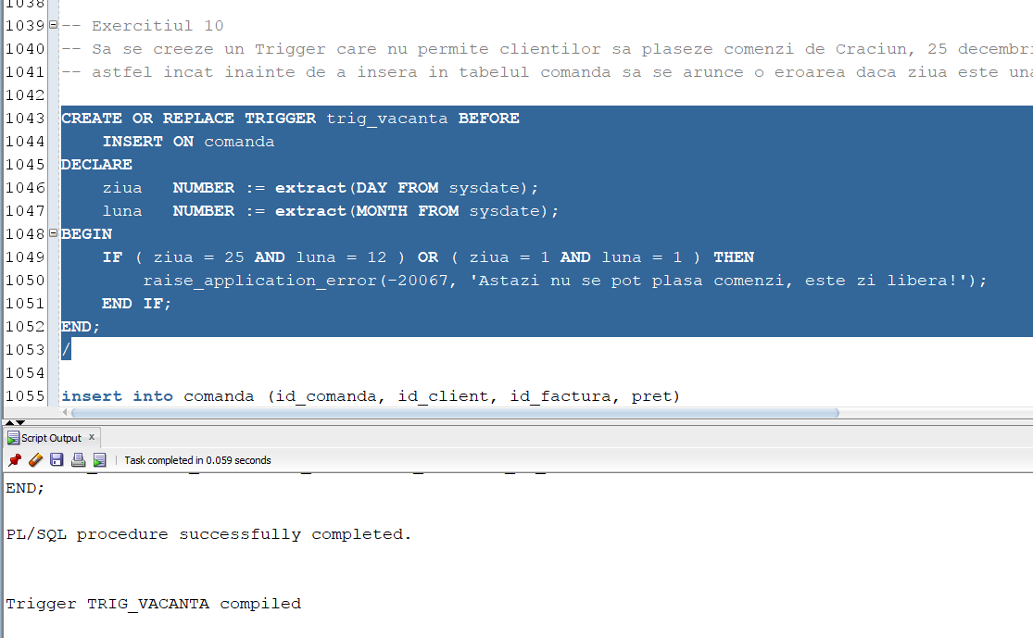

**10.1 Declanșarea acestuia:**

insert into comanda (id_comanda, id_client, id_factura, pret)

values (id_comanda.nextval, 1, 4, 50);

***Print-Screen:***

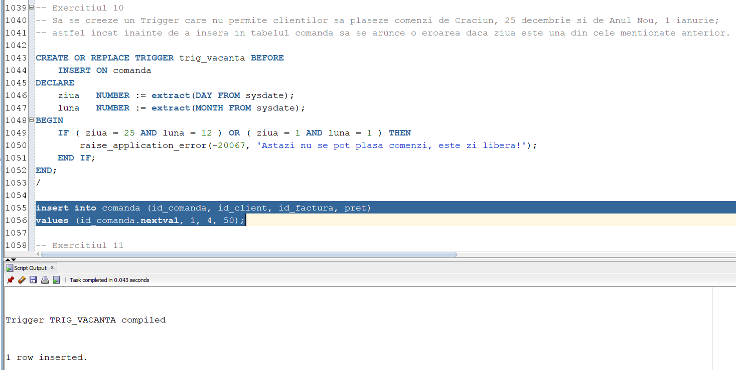

Am putut insera pentru că data de astăzi este 7 ianuarie. Dacă modificăm trigger-ul la data de astăzi, 7 ianuarie, se va declanșa:

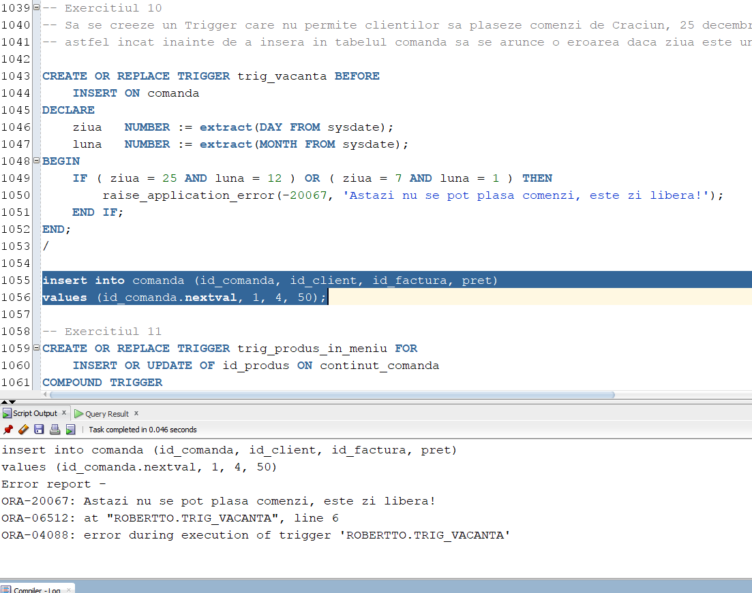

**11. Crearea unui Trigger LMD la nivel de linie (TRIGGER COMPOUND):**

Aici voi folosi un Trigger Compound pentru a nu putea insera un produs care nu se afla în niciun meniu.

CREATE OR REPLACE TRIGGER trig_produs_in_meniu FOR

INSERT OR UPDATE OF id_produs ON continut_comanda

COMPOUND TRIGGER

v_id_restaurant meniu.id_restaurant%TYPE;

BEFORE STATEMENT IS BEGIN

dbms_output.put_line('Verificare daca produs exista in meniu');

END BEFORE STATEMENT;

BEFORE EACH ROW IS BEGIN

SELECT

id_restaurant

INTO v_id_restaurant

FROM

meniu m

WHERE

m.id_produs = :new.id_produs;

dbms_output.put_line('Aces produs se afla doar in meniul restaurantului ' || v_id_restaurant);

EXCEPTION

WHEN no_data_found THEN

raise_application_error(-20065, 'Acest produs nu exista in niciun meniu');

WHEN too_many_rows THEN

dbms_output.put_line('Aces produs se afla in meniurile mai multor restaurante');

END BEFORE EACH ROW;

AFTER EACH ROW IS BEGIN

dbms_output.put_line('Produsul cu id '

|| :new.id_produs

|| ' in comanda');

END AFTER EACH ROW;

AFTER STATEMENT IS BEGIN

dbms_output.put_line('Verificare completa. Pofta buna!');

END AFTER STATEMENT;

END trig_produs_in_meniu;

/

***Print-Screen:***

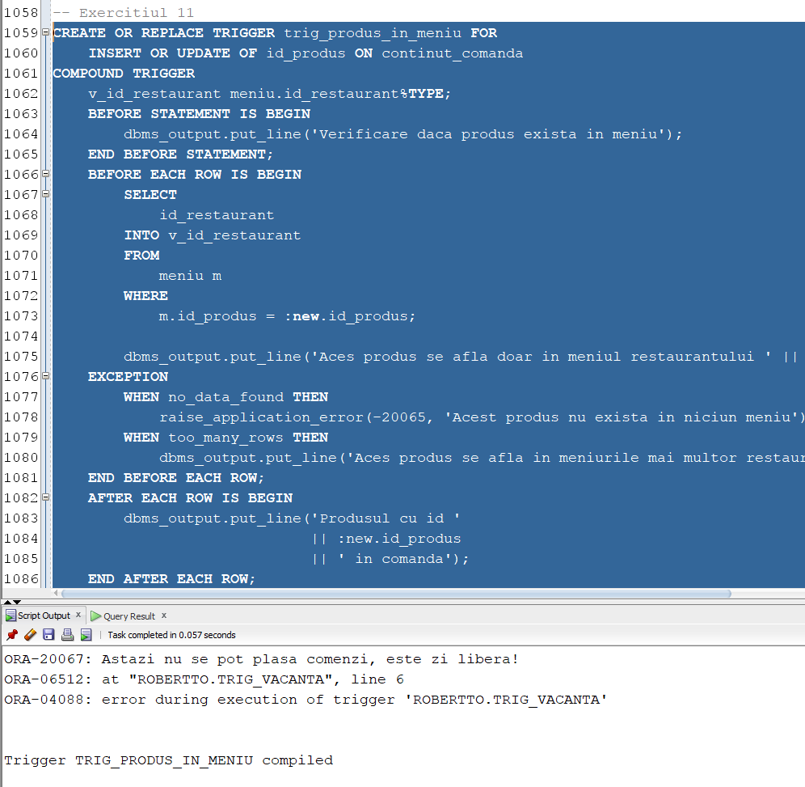

**11.1 Declanșarea acestuia:**

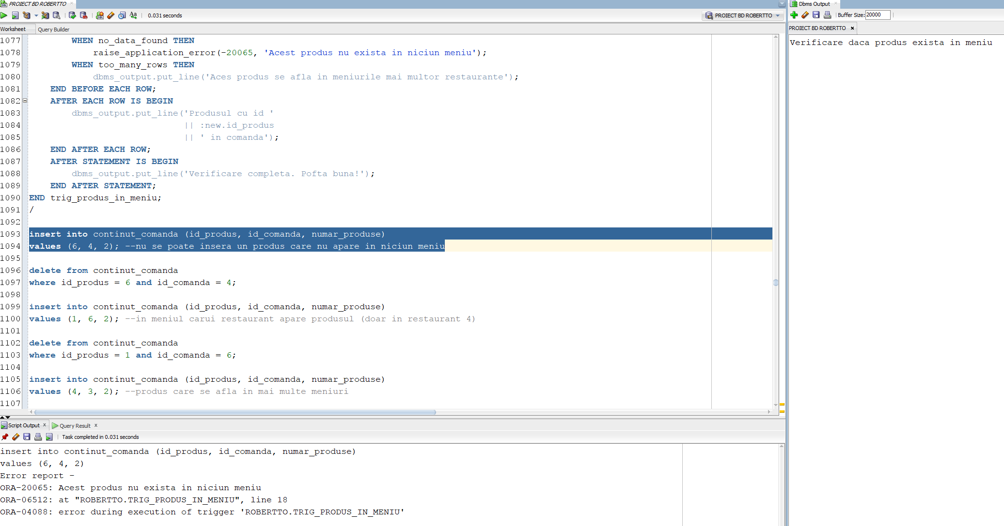

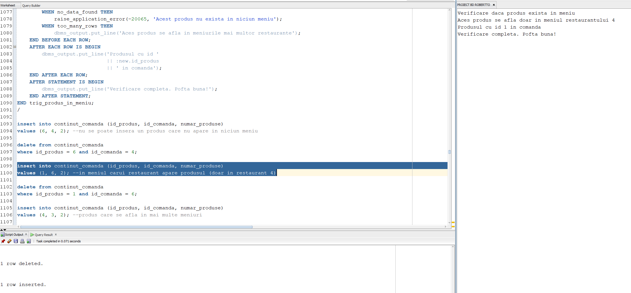

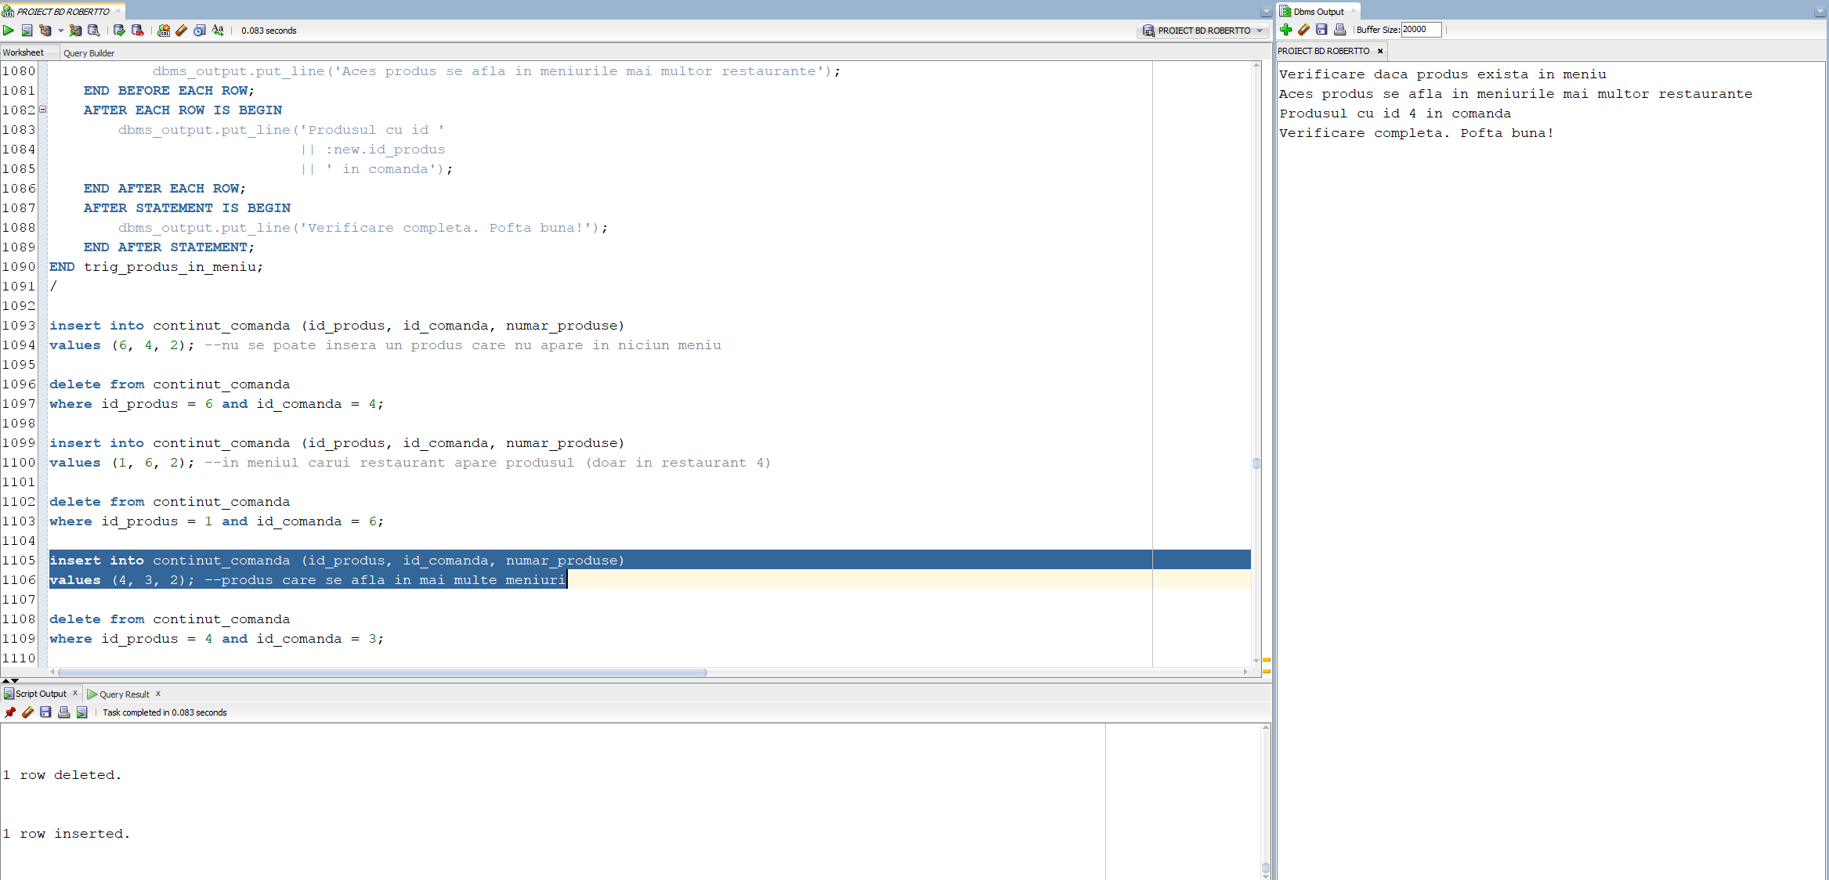

***Aici am mai făcut încă un Trigger:***

Un client nu poate aștepta mai mult decât 300 minute pentru ca comanda sa să fie preparată. Dacă timpul de prepare este mai mare decât 300 minute să se arunce o eroare la inserarea în tabelul preparare.

CREATE OR REPLACE TRIGGER trig_timp_prep BEFORE

INSERT OR UPDATE OF durata ON preparare

FOR EACH ROW

BEGIN

IF :new.durata > 300 THEN

raise_application_error(-20086, 'timp de preparare prea mare!');

END IF;

END;

/

***Print-Screen:***

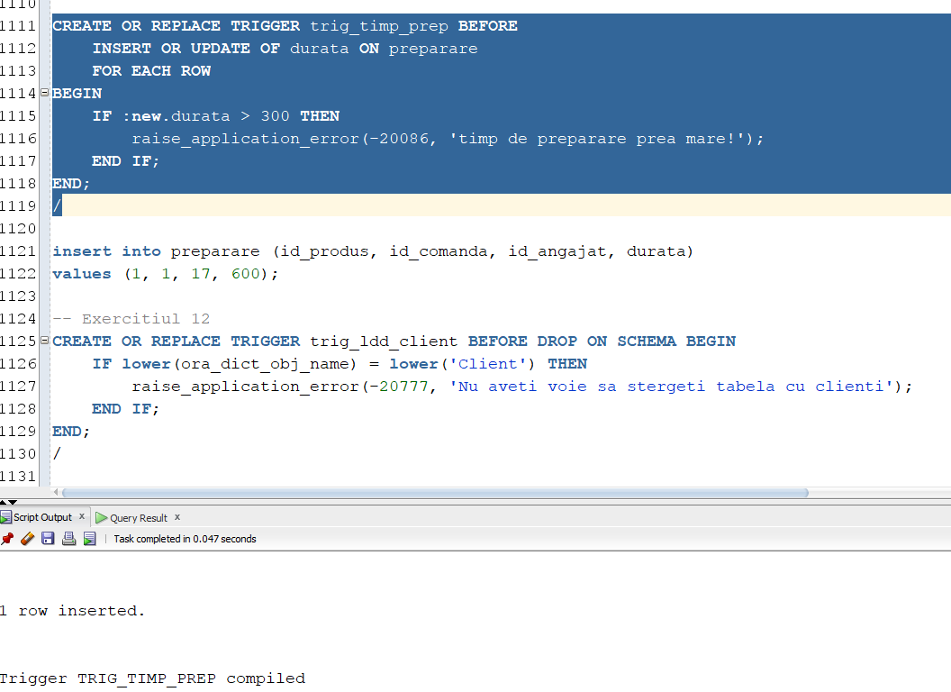

***L-am declanșat:***

insert into preparare (id_produs, id_comanda, id_angajat, durata)

values (1, 1, 17, 600);

***Print-Screen:***

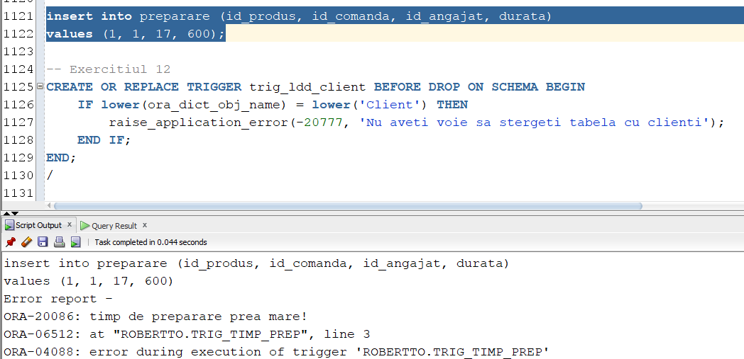

**12. Crearea unui Trigger LDD:**

CREATE OR REPLACE TRIGGER trig_ldd_client BEFORE DROP ON SCHEMA BEGIN

IF lower(ora_dict_obj_name) = lower('Client') THEN

raise_application_error(-20777, 'Nu aveti voie sa stergeti tabela cu clienti');

END IF;

END;

/

***Print-Screen:***

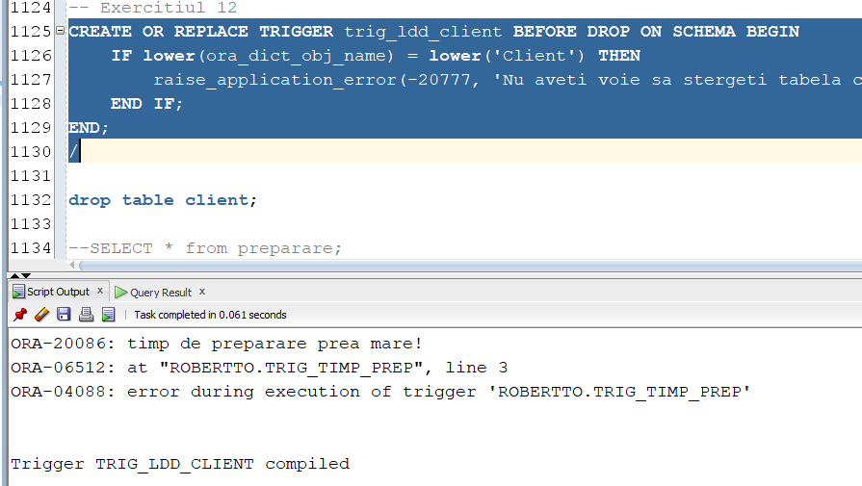

**12.1 Declanșarea acestuia:**

drop table client;

***Print-Screen:***

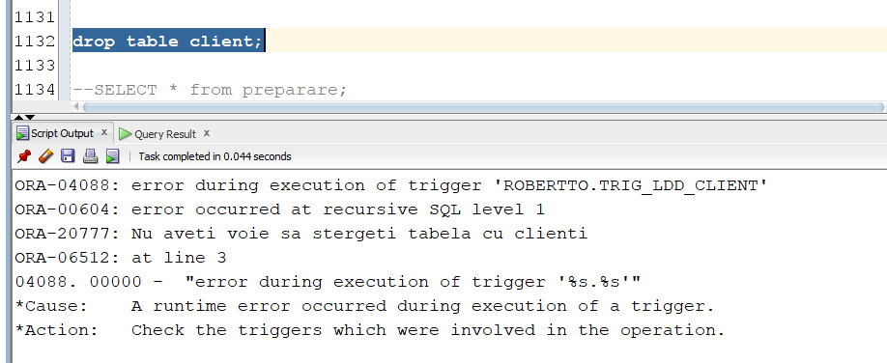

**13. Crearea unui pachet care conține obiectele de la punctele 6-9:**

CREATE OR REPLACE PACKAGE pachet_cerinte AS

-- TYPE tab_imb IS TABLE OF NUMBER(10);

-- Exercitiul 6

FUNCTION afis_produse_preferate (my_id_client IN client.id_client%TYPE) RETURN tab_imb;

-- Exercitiul 7

PROCEDURE afis_durata_preparare_produs;

-- Exercitiul 8

FUNCTION profit_client (my_id_client IN client.id_client%TYPE) RETURN PLS_INTEGER;

-- Exercitiul 9

PROCEDURE mai_multe_ingrediente_producator(my_id_comanda IN comanda.id_comanda%TYPE, my_id_produs IN produs.id_produs%TYPE, my_id_producator IN producator.id_producator%TYPE, my_numar_produse_comanda continut_comanda.numar_produse%TYPE);

PROCEDURE afis_cantitate_ingredient_producator_produs(my_id_producator IN producator.id_producator%TYPE);

END pachet_cerinte;

/

CREATE OR REPLACE PACKAGE BODY pachet_cerinte AS

TYPE tab_imb IS TABLE OF NUMBER(10);

FUNCTION afis_produse_preferate (my_id_client IN client.id_client%TYPE)

RETURN tab_imb IS

TYPE tab_ind IS TABLE OF PLS_INTEGER INDEX BY PLS_INTEGER;

v_contor tab_ind;

v_index_max PLS_INTEGER;

id PLS_INTEGER;

v_id_feluri_preferate tab_imb;

ok BINARY_INTEGER := 0;

BEGIN

v_id_feluri_preferate := tab_imb();

FOR i IN (SELECT p.id_produs -- CURSOR IMPLICIT

FROM produs p, continut_comanda cont, comanda cmd

WHERE my_id_client = cmd.id_client

AND cmd.id_comanda = cont.id_comanda

AND cont.id_produs = p.id_produs) LOOP BEGIN

v_contor(i.id_produs) := v_contor(i.id_produs) + 1; -- simulez un vector de frecventa, unde tin de cate ori a fost comandat produsul respectiv

IF ok = 1 THEN

IF v_contor(i.id_produs) > v_contor(v_index_max) THEN

v_index_max := i.id_produs;

END IF;

END IF;

EXCEPTION

WHEN NO_DATA_FOUND THEN -- intr-un tabel indexat daca nu exista indexul respectiv

-- se arunca exceptia no data found

v_contor(i.id_produs) := 1; -- initializam numarul de aparitii cu 1

IF ok = 0 THEN -- daca e primul produs selectat de cursor

ok := 1;

v_index_max := i.id_produs;

END IF;

END;

END LOOP;

IF ok = 0 THEN

DBMS_OUTPUT.PUT_LINE('Acest client nu a comandat nimic in viata lui');

ELSE

id := v_contor.first; -- prima valoare din tabelul indexat (vector frecventa)

LOOP

EXIT WHEN id IS NULL;

IF v_contor(id) = v_contor(v_index_max) THEN

v_id_feluri_preferate.extend;

v_id_feluri_preferate(v_id_feluri_preferate.LAST) := id;

END IF;

id := v_contor.NEXT(id);

END LOOP;

END IF;

RETURN v_id_feluri_preferate;

END afis_produse_preferate;

PROCEDURE afis_durata_preparare_produs

IS TYPE refcursor IS REF CURSOR;

CURSOR c IS SELECT a.id_angajat, a.nume, a.prenume, b.nr_stele,

CURSOR (SELECT prep.durata, p.nume, p.descriere, p.id_produs

FROM preparare prep, produs p

WHERE b.id_angajat = prep.id_angajat

AND p.id_produs = prep.id_produs)

FROM angajat a, bucatar b

WHERE a.id_angajat = b.id_angajat;

TYPE rec IS RECORD (id_ang angajat.id_angajat%TYPE, dur preparare.durata%TYPE);

TYPE tab_ind IS TABLE OF rec INDEX BY PLS_INTEGER;

t tab_ind;

v_cursor refcursor;

v_id_bucatar angajat.id_angajat%TYPE;

v_nume_bucatar angajat.nume%TYPE;

v_prenume_bucatar angajat.prenume%TYPE;

v_nr_stele_bucatar bucatar.nr_stele%TYPE;

v_durata_preparare preparare.durata%TYPE;

v_id_produs produs.id_produs%TYPE;

v_nume_produs produs.nume%TYPE;

v_descriere_produs produs.descriere%TYPE;

v_contor PLS_INTEGER := 0;

v_nume_bucatar_best angajat.nume%TYPE;

v_prenume_bucatar_best angajat.prenume%TYPE;

v_nr_stele_bucatar_best bucatar.nr_stele%TYPE;

BEGIN

OPEN c;

LOOP

FETCH c INTO v_id_bucatar, v_nume_bucatar, v_prenume_bucatar, v_nr_stele_bucatar, v_cursor;

EXIT WHEN c%NOTFOUND;

FETCH v_cursor INTO v_durata_preparare, v_nume_produs, v_descriere_produs, v_id_produs;

IF v_cursor%NOTFOUND THEN

DBMS_OUTPUT.PUT_LINE('ATENTIE! Bucatarul ' || v_nume_bucatar || ' ' || v_prenume_bucatar || ' nu a preparat niciodata un produs!');

DBMS_OUTPUT.NEW_LINE();

ELSE

DBMS_OUTPUT.PUT_LINE('Bucatarul ' || v_nume_bucatar || ' ' || v_prenume_bucatar || ' a preparat urmatoarele produse:');

LOOP

EXIT WHEN v_cursor%NOTFOUND;

DBMS_OUTPUT.PUT_LINE(v_cursor%ROWCOUNT || '. produsul: ' || v_nume_produs || ' cu descrierea ' || v_descriere_produs || ' a durat ' || v_durata_preparare || ' minute.');

IF t.EXISTS (v_id_produs) THEN

IF v_durata_preparare < t(v_id_produs).dur THEN

t(v_id_produs) := rec(v_id_bucatar, v_durata_preparare);

END IF;

ELSE

t(v_id_produs) := rec(v_id_bucatar, v_durata_preparare);

END IF;

FETCH v_cursor INTO v_durata_preparare, v_nume_produs, v_descriere_produs, v_id_produs;

END LOOP;

END IF;

END LOOP;

CLOSE c;

FOR i IN t.FIRST..t.LAST LOOP

SELECT nume INTO v_nume_produs

FROM produs

WHERE id_produs = i;

SELECT a.nume, a.prenume INTO v_nume_bucatar, v_prenume_bucatar

FROM angajat a, bucatar b

WHERE a.id_angajat = t(i).id_ang

AND a.id_angajat = b.id_angajat;

DBMS_OUTPUT.PUT_LINE('Bucatarul ' || v_nume_bucatar || ' ' || v_prenume_bucatar || ' a preparat produsul ' || v_nume_produs || ' in ' || t(i).dur || ' minute.');

END LOOP;

END afis_durata_preparare_produs;

FUNCTION profit_client (my_id_client IN client.id_client%TYPE)

RETURN PLS_INTEGER IS

TYPE tab_ind IS TABLE OF PLS_INTEGER INDEX BY PLS_INTEGER;

v_nume_client client.nume%TYPE;

v_prenume_client client.nume%TYPE;

v_nr_telefon_client client.nr_telefon%TYPE;

v_profit_maxim_companie PLS_INTEGER := 0;

v_profit_maxim_client PLS_INTEGER := 0;

v_benef_red BINARY_INTEGER :=0;

v_valoare_red PLS_INTEGER :=0;

invalid EXCEPTION;

v_exista PLS_INTEGER := 0;

t tab_ind;

BEGIN

SELECT COUNT(*) INTO v_exista

FROM client

WHERE id_client = my_id_client;

IF v_exista = 0 THEN

RAISE invalid;

END IF;

SELECT nume, prenume, nr_telefon INTO v_nume_client, v_prenume_client, v_nr_telefon_client

FROM client

WHERE id_client = my_id_client;

FOR i IN (SELECT cli.id_client, cli.nume, cli.prenume, cmd.pret, f.valoare, f.detalii

FROM client cli, comanda cmd, factura f

WHERE cli.id_client = cmd.id_client

AND cmd.id_factura = f.id_factura) LOOP

BEGIN

IF i.id_client = my_id_client AND i.valoare < i.pret THEN

v_benef_red := 1;

v_valoare_red := v_valoare_red + (i.pret - i.valoare);

ELSIF i.id_client = my_id_client THEN

t(i.id_client) := t(i.id_client) + (i.valoare - i.pret);

END IF;

v_profit_maxim_companie := v_profit_maxim_companie + (i.valoare - i.pret);

t(i.id_client) := t(i.id_client) + (i.valoare - i.pret);

EXCEPTION -- pentru prima inserare in tabel

WHEN NO_DATA_FOUND THEN

t(i.id_client) := i.valoare - i.pret;

END;

END LOOP;

DBMS_OUTPUT.PUT_LINE('Profitul obtinut in urma clientilor de pana acum este de ' || v_profit_maxim_companie || ' lei.');

FOR i IN 1..t.LAST LOOP

IF t(i) > v_profit_maxim_client THEN

v_profit_maxim_client := t(i);

END IF;

END LOOP;

DBMS_OUTPUT.PUT_LINE('Profitul maxim adus de un client este de ' || v_profit_maxim_client || ' lei.');

DBMS_OUTPUT.PUT_LINE('Clientul cu id-ul ' || my_id_client || ' este ' || v_nume_client || ' ' || v_prenume_client || ' cu nr de telefon: ' || v_nr_telefon_client || '.');

IF v_benef_red = 1 THEN

DBMS_OUTPUT.PUT_LINE('A beneficiat de reduceri in valoare de ' || v_valoare_red || ' lei.');

ELSE

DBMS_OUTPUT.PUT_LINE('Nu beneficiaza de reduceri!');

END IF;

RETURN t(my_id_client);

EXCEPTION

WHEN invalid THEN

RAISE_APPLICATION_ERROR(-20021, 'Nu a fost gasit niciun client cu id-ul introdus!');

WHEN OTHERS THEN

RAISE_APPLICATION_ERROR(-20022, 'Alta eroare!');

END profit_client;

PROCEDURE mai_multe_ingrediente_producator(my_id_comanda IN comanda.id_comanda%TYPE, my_id_produs IN produs.id_produs%TYPE, my_id_producator IN producator.id_producator%TYPE, my_numar_produse_comanda continut_comanda.numar_produse%TYPE)

IS

TYPE rec IS RECORD (v_cantitate_produs cantitate_produs.cantitate%TYPE, v_nume_ingredient ingredient.nume%TYPE);

TYPE tab_ind IS TABLE OF rec INDEX BY PLS_INTEGER;

t tab_ind;

BEGIN

SELECT cnt.cantitate, i.nume BULK COLLECT INTO t

FROM cantitate_produs cnt, ingredient i, producator prod, produs p, continut_comanda cmd

WHERE cmd.id_comanda = my_id_comanda

AND cmd.id_produs = my_id_produs

AND p.id_produs = cmd.id_produs

AND cnt.id_produs = p.id_produs

AND i.id_ingredient = cnt.id_ingredient

AND prod.id_producator = i.id_producator

AND my_id_producator = prod.id_producator;

FOR i IN 1..t.LAST LOOP

DBMS_OUTPUT.PUT_LINE('-> ' || my_numar_produse_comanda*t(i).v_cantitate_produs || 'g de ' ||t(i).v_nume_ingredient || '.');

END LOOP;

END mai_multe_ingrediente_producator;

PROCEDURE afis_cantitate_ingredient_producator_produs(my_id_producator IN producator.id_producator%TYPE) IS

CURSOR mycursor IS (SELECT p.id_produs, p.nume, cmd.numar_produse, cmd.id_comanda

FROM produs p, continut_comanda cmd

WHERE p.id_produs=cmd.id_produs);

TYPE tab_ind IS TABLE OF ingredient.nume%TYPE INDEX BY PLS_INTEGER;

v_id_produs produs.id_produs%TYPE;

v_id_comanda continut_comanda.id_comanda%TYPE;

v_nume_produs produs.nume%TYPE;

v_numar_produse continut_comanda.numar_produse%TYPE;

v_cantitate_produs cantitate_produs.cantitate%TYPE;

v_nume_ingredient ingredient.nume%TYPE;

v_nume_producator producator.nume%TYPE;

v_nr_telefon_producator producator.nr_telefon%TYPE;

lista_ingrediente_producator tab_ind;

BEGIN

SELECT nume, nr_telefon INTO v_nume_producator, v_nr_telefon_producator

FROM producator

WHERE id_producator = my_id_producator;

SELECT nume BULK COLLECT INTO lista_ingrediente_producator

FROM ingredient

WHERE id_producator = my_id_producator;

DBMS_OUTPUT.PUT_LINE('Numele producatorului selectat este ' || v_nume_producator || '.');

DBMS_OUTPUT.PUT_LINE('El poate fi contactat la nurmarul de telefon: ' || v_nr_telefon_producator || '.');

DBMS_OUTPUT.PUT_LINE('Acesta produce urmatoarele ingrediente:');

FOR i IN 1..lista_ingrediente_producator.LAST LOOP

DBMS_OUTPUT.PUT_LINE('-> ' || lista_ingrediente_producator(i) || ';');

END LOOP;

DBMS_OUTPUT.NEW_LINE();

OPEN mycursor;

LOOP

FETCH mycursor INTO v_id_produs,v_nume_produs, v_numar_produse, v_id_comanda;

EXIT WHEN mycursor%NOTFOUND;

DBMS_OUTPUT.PUT_LINE('-- ' || v_nume_produs || ' are de la producatorul ' || v_nume_producator || ' in comanda cu id-ul ' || v_id_comanda || ' urmatorul ingredient:');

BEGIN

SELECT cnt.cantitate, i.nume INTO v_cantitate_produs, v_nume_ingredient

FROM cantitate_produs cnt, ingredient i, producator prod, produs p, continut_comanda cmd

WHERE cmd.id_comanda = v_id_comanda

AND cmd.id_produs = v_id_produs

AND p.id_produs = cmd.id_produs

AND cnt.id_produs = p.id_produs

AND i.id_ingredient = cnt.id_ingredient

AND prod.id_producator = i.id_producator

AND my_id_producator = prod.id_producator;

DBMS_OUTPUT.PUT_LINE('-> ' || v_numar_produse*v_cantitate_produs || 'g de ' || v_nume_ingredient || '.');

DBMS_OUTPUT.NEW_LINE();

EXCEPTION

WHEN NO_DATA_FOUND THEN

DBMS_OUTPUT.PUT_LINE('ATENTIE! Nu exista niciun ingredient al acestui producator in acest preparat!');

DBMS_OUTPUT.NEW_LINE();

WHEN TOO_MANY_ROWS THEN

DBMS_OUTPUT.PUT_LINE('ATENTIE! Mai multe ingrediente ale acestui producator detectate in acest preparat!');

BEGIN

mai_multe_ingrediente_producator(v_id_comanda, v_id_produs, my_id_producator, v_numar_produse);

END;

DBMS_OUTPUT.NEW_LINE();

END;

END LOOP;

CLOSE mycursor;

END afis_cantitate_ingredient_producator_produs;

END pachet_cerinte;

/

***Print-Screen:***

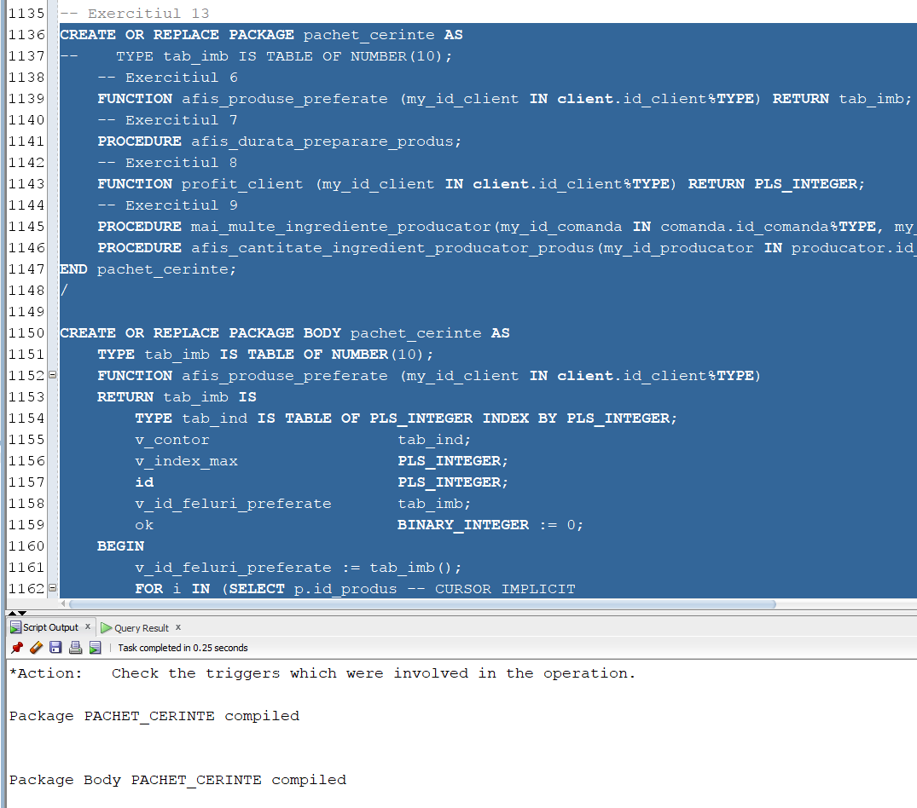

***Apelare din pachet:***

-- Exercitiul 6

-- Produsele preferate pentru un client citit de la tastatura

-- Se afiseaza numele si prenumele clientului, produsele preferate si de cate ori le-a comandat.

DECLARE

v_id_client_citit client.id_client%TYPE := &client_id;

my_tab tab_imb;

id PLS_INTEGER;

v_nume_produs produs.nume%TYPE;

v_nume client.nume%TYPE;

v_prenume client.prenume%TYPE;

v_contor PLS_INTEGER := 0;

BEGIN

my_tab := pachet_cerinte.afis_produse_preferate(v_id_client_citit);

SELECT c.nume, c.prenume INTO v_nume, v_prenume

FROM client c

WHERE c.id_client = v_id_client_citit;

DBMS_OUTPUT.PUT_LINE('Clientul ' || v_nume || ' ' || v_prenume || ' are urmatoarele produse favorite:');

id := my_tab.FIRST; -- prima valoare din tabelul indexat (vector frecventa)

LOOP

EXIT WHEN id IS NULL;

SELECT p.nume INTO v_nume_produs

FROM produs p

WHERE p.id_produs = my_tab(id);

-- afisam produsele cu numarul maxim de aparitii

v_contor := v_contor + 1;

DBMS_OUTPUT.PUT_LINE(v_contor || '. ' || v_nume_produs);

id := my_tab.NEXT(id);

END LOOP;

END;

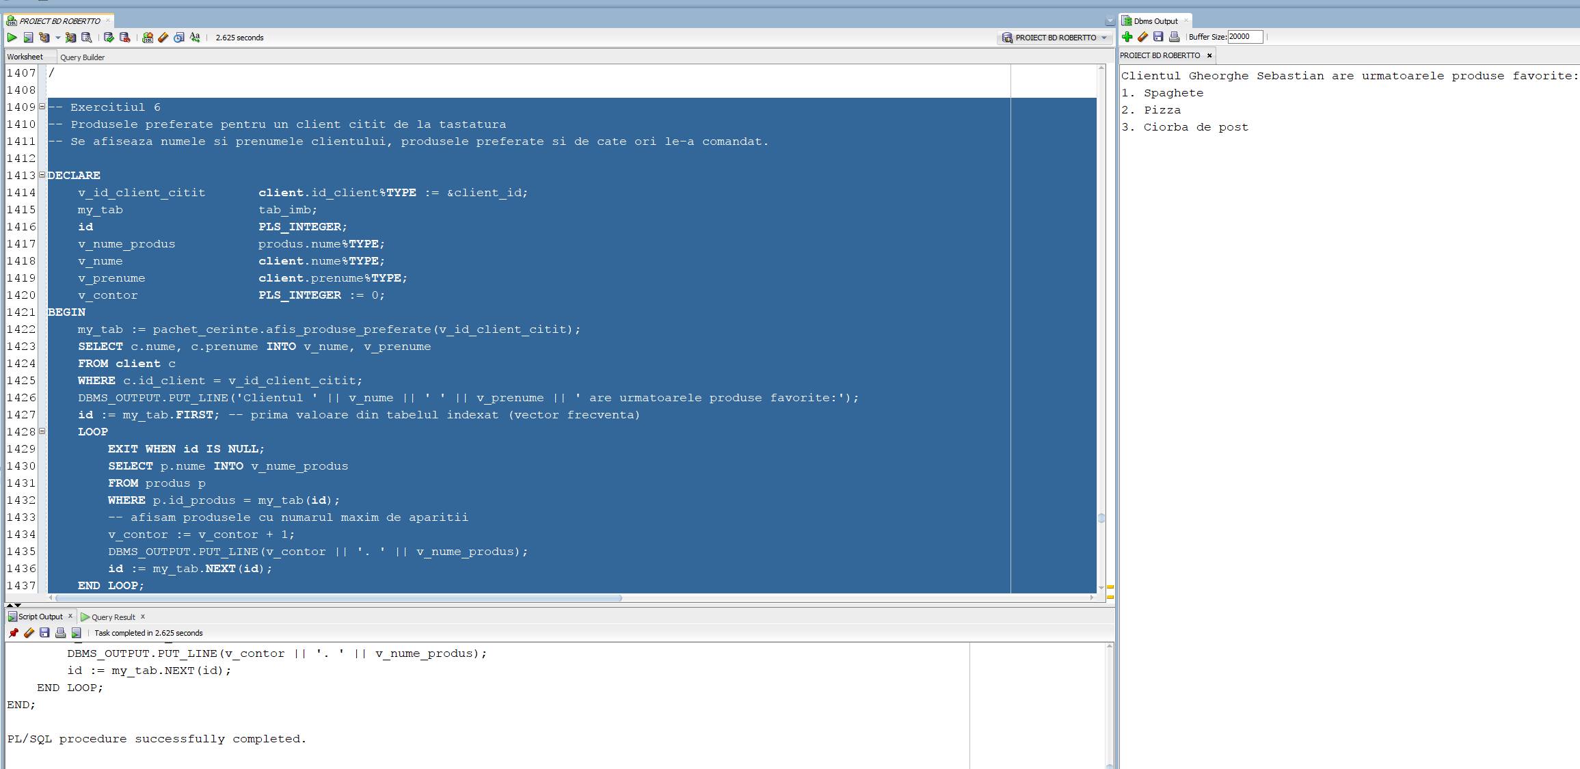

-- Exercitiul 7

-- Sa se afiseze pentru fiecare bucatar numele si prenumele acestuia, daca a preparat vreun produs de cand s-a angajat.

-- Daca a preparat minim un produs se va afisa date corespunzatoare legate de acesta (numele produsului, descrierea acestuia si

-- cat a durat sa il prepare).

BEGIN

pachet_cerinte.afis_durata_preparare_produs();

END;

/

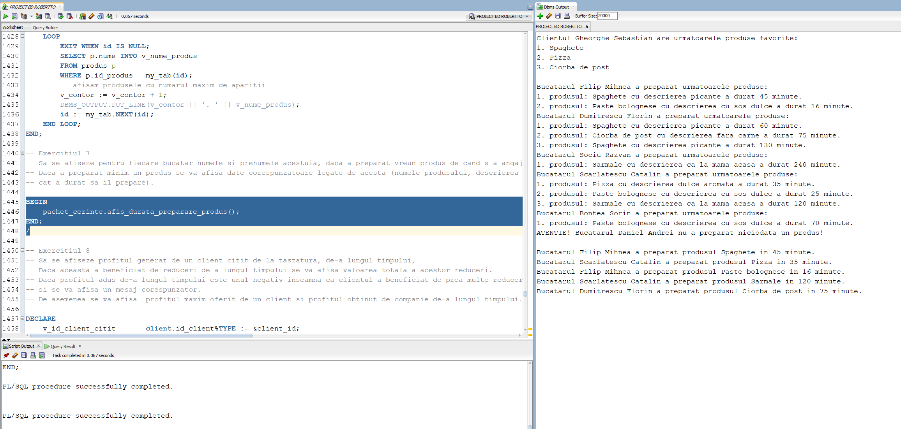

-- Exercitiul 8

-- Sa se afiseze profitul generat de un client citit de la tastatura, de-a lungul timpului,

-- Daca aceasta a beneficiat de reduceri de-a lungul timpului se va afisa valoarea totala a acestor reduceri.

-- Daca profitul adus de-a lungul timpului este unul negativ inseamna ca clientul a beneficiat de prea multe reduceri

-- si se va afisa un mesaj corespunzator.

-- De asemenea se va afisa profitul maxim oferit de un client si profitul obtinut de companie de-a lungul timpului.

DECLARE

v_id_client_citit client.id_client%TYPE := &client_id;

v_rezultat PLS_INTEGER;

BEGIN

v_rezultat := pachet_cerinte.profit_client(v_id_client_citit);

IF v_rezultat > 0 THEN

DBMS_OUTPUT.PUT_LINE('El a contribuit la profitul companiei pana acum cu ' || v_rezultat || ' lei.');

ELSE

DBMS_OUTPUT.PUT_LINE('Acesta a beneficiat de prea multe reduceri! Aducand un profit negativ companiei: ' || v_rezultat || ' lei.');

END IF;

END;

/

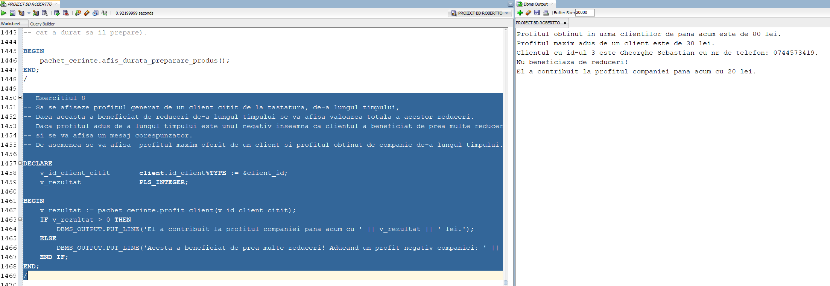

-- Exercitiul 9

-- Sa se afiseze ce cantitate ingrediente contine fiecare produs, din fiecare comanda,

-- furnizate de un producator citit de la tastatura.

DECLARE

v_id_producator producator.id_producator%TYPE := &producator_id;

BEGIN

afis_cantitate_ingredient_producator_produs(v_id_producator);

END;

/

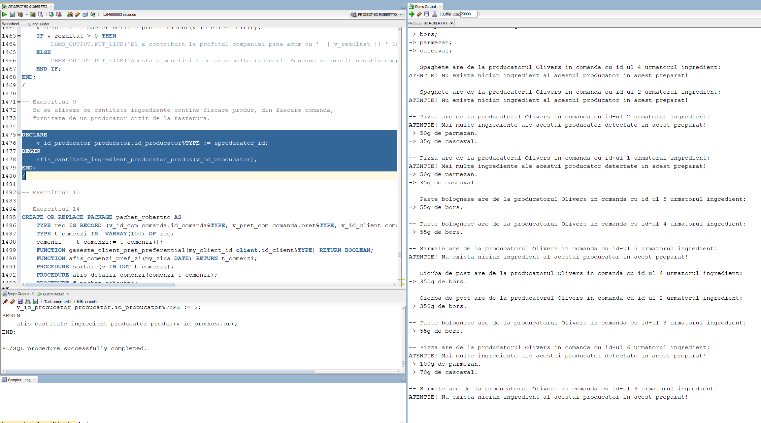

**14. Crearea unui pachet care conține tipuri de date complexe și obiecte necesare unui flux de acțiuni integrate, specifice bazei de date:**

Acest pachet ușurează munca administratorului bazei de date, întrucât oferă informații detaliate despre clienți și ofertele acestora.

CREATE OR REPLACE PACKAGE pachet_robertto AS

TYPE rec IS RECORD (v_id_com comanda.id_comanda%TYPE, v_pret_com comanda.pret%TYPE, v_id_client comanda.id_client%TYPE);

TYPE t_comenzi IS VARRAY(100) OF rec;

comenzi t_comenzi:= t_comenzi();

FUNCTION gaseste_client_pret_preferential(my_client_id client.id_client%TYPE) RETURN BOOLEAN;

FUNCTION afis_comenzi_pref_zi(my_ziua DATE) RETURN t_comenzi;

PROCEDURE sortare(v IN OUT t_comenzi);

PROCEDURE afis_detalii_comenzi(comenzi t_comenzi);

PROCEDURE f_pachet_robertto;

END pachet_robertto;

/

CREATE OR REPLACE PACKAGE BODY pachet_robertto

IS

-- Verifica daca un client mai poate beneficia de o reducere pentru comanda sa

FUNCTION gaseste_client_pret_preferential(my_client_id client.id_client%TYPE)

RETURN BOOLEAN

IS gasit PLS_INTEGER := 0;

BEGIN

SELECT 1 INTO gasit

FROM client cli, comanda cmd, factura f

WHERE my_client_id = cmd.id_client

AND cmd.id_factura = f.id_factura

AND f.detalii LIKE UPPER('%card%')

AND EXTRACT (MONTH FROM cmd.data) IN (1, 5, 12)

AND f.valoare > 80;

EXCEPTION

WHEN NO_DATA_FOUND THEN

RETURN FALSE;

WHEN TOO_MANY_ROWS THEN

RETURN TRUE;

END gaseste_client_pret_preferential;

FUNCTION afis_comenzi_pref_zi(my_ziua DATE) RETURN t_comenzi --afisaza comenzile ditr-o zi ale clientilor care beneficiaza de pret preferential

IS

comenzi_clienti_preferati t_comenzi := t_comenzi();

BEGIN

SELECT c.id_comanda, c.pret, c.id_client

BULK COLLECT INTO comenzi

FROM comanda c

WHERE to_char(c.data,'dd-mm-yyyy') = to_char(my_ziua,'dd-mm-yyyy');

FOR com IN 1..comenzi.count LOOP

IF gaseste_client_pret_preferential(comenzi(com).v_id_client) = true THEN

DBMS_OUTPUT.PUT_LINE('Comanda ' || comenzi(com).v_id_com || ' a clientului cu id ' || comenzi(com).v_id_client || ' are pretul ' || comenzi(com).v_pret_com);

comenzi_clienti_preferati.EXTEND();

comenzi_clienti_preferati(comenzi_clienti_preferati.COUNT):=comenzi(com);

END IF;

END LOOP;

RETURN comenzi_clienti_preferati;

END afis_comenzi_pref_zi;

PROCEDURE sortare(v IN OUT t_comenzi)

IS

ok BOOLEAN;

aux rec;

BEGIN

LOOP

ok := false; -- False

FOR i IN 2..v.count LOOP

IF v(i - 1).v_pret_com > v(i).v_pret_com THEN

-- facem swap

aux := v(i);

v(i) := v(i - 1);

v(i - 1) := aux;

ok := true;

END IF;

END LOOP;

EXIT WHEN NOT ok; -- daca am parcurs sortat si nu am facut nicio interschimbare (swap)

-- inseamna ca tabloul nostru este sortat

END LOOP;

FOR i IN 1..v.count LOOP

dbms_output.put_line(v(i).v_id_com || ' ' || v(i).v_pret_com);

END LOOP;

END sortare;

PROCEDURE afis_detalii_comenzi(comenzi t_comenzi) IS

BEGIN

FOR i IN 1..comenzi.count LOOP

DBMS_OUTPUT.PUT_LINE('Comanda ' || comenzi(i).v_id_com || ' are urmatoarele produse:');

FOR v_cursor IN (SELECT p.nume n, cnt.numar_produse nr

FROM produs p, continut_comanda cnt, comanda cmd

WHERE cmd.id_comanda = cnt.id_comanda

AND cnt.id_produs = p.id_produs

AND cmd.id_comanda=comenzi(i).v_id_com)

LOOP

DBMS_OUTPUT.PUT_LINE(v_cursor.nr || ' * ' || v_cursor.n);

END LOOP;

DBMS_OUTPUT.PUT_LINE('.........................');

END LOOP;

END afis_detalii_comenzi;

PROCEDURE f_pachet_robertto IS

v t_comenzi := t_comenzi();

BEGIN

v:=afis_comenzi_pref_zi(to_date('01-07-2022', 'mm-dd-yyyy'));

sortare(v);

afis_detalii_comenzi(v);

END f_pachet_robertto;

END pachet_robertto;

/

***Print-Screen:***

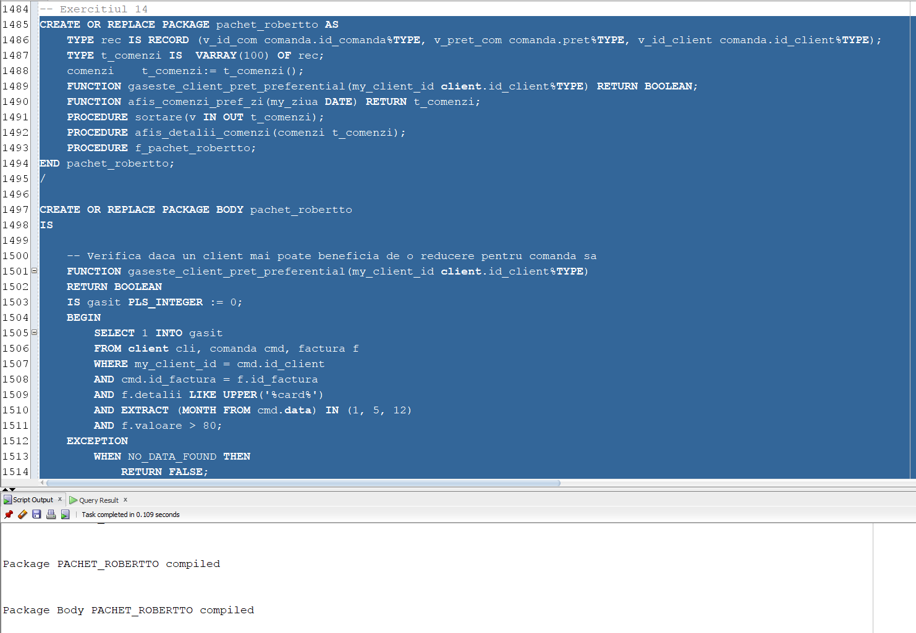

***Apelare din pachet:***

-- Sa se verifice daca un client citit de la tastatura poate beneficia de o reducere pentru comenzile plasate de acesta

-- Criteriile pentru a putea beneficia de o reducere de 10% din pretul normal al comenzii sunt:

-- -> sa fi achitat comanda respectiva folosind cardul

-- -> luna in care a plasat comanda sa fie Ianurie, Mai, Decembrie

-- -> sa aiba o valoare de peste 80 lei

DECLARE

v_id_client_citit client.id_client%TYPE := &client_id;

ok BOOLEAN;

BEGIN

ok := pachet_robertto.gaseste_client_pret_preferential(v_id_client_citit);

IF ok THEN

DBMS_OUTPUT.PUT_LINE('Clientul cu id-ul dat este eligibil pentru un pret promotional la momentul actual!');

ELSE

DBMS_OUTPUT.PUT_LINE('Clientul cu id-ul dat NU este eligibil pentru un pret promotional la momentul actual!');

END IF;

END;

Pentru id_client = 2:

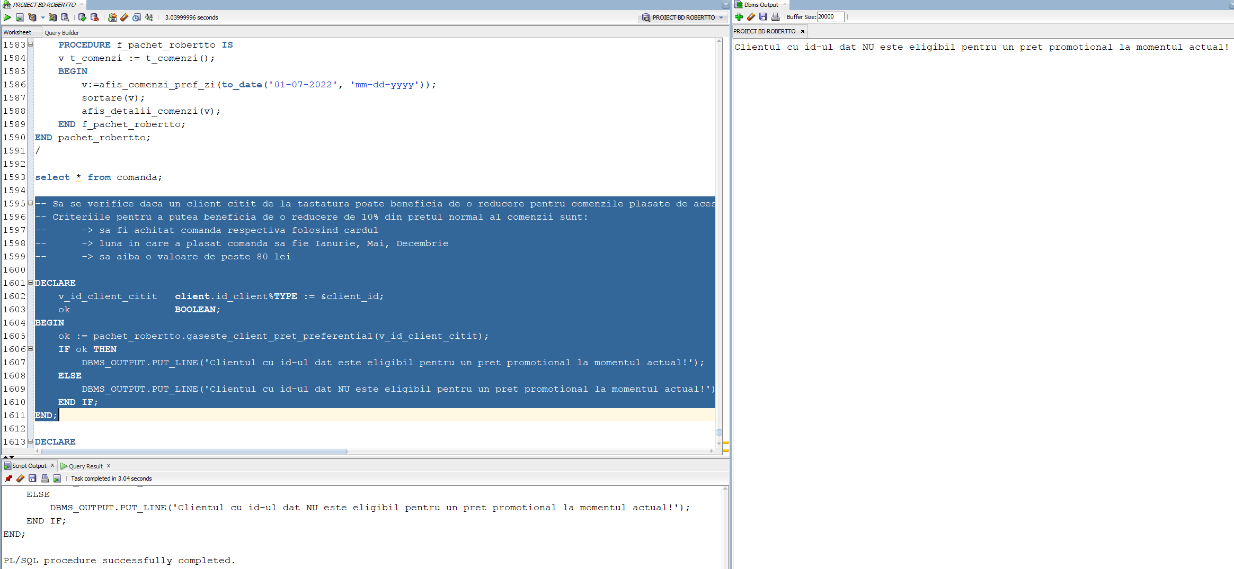

Pentru id_client = 3:

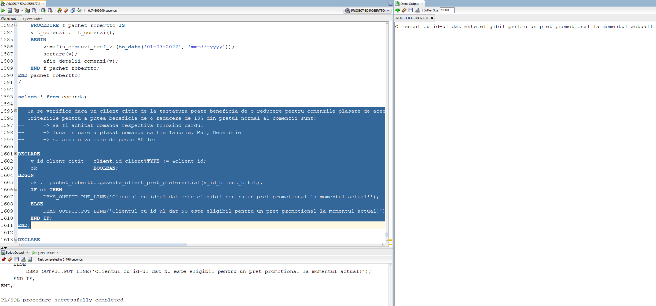

DECLARE

v pachet_robertto.t_comenzi;

BEGIN

v := pachet_robertto.afis_comenzi_pref_zi(sysdate);

END;

/

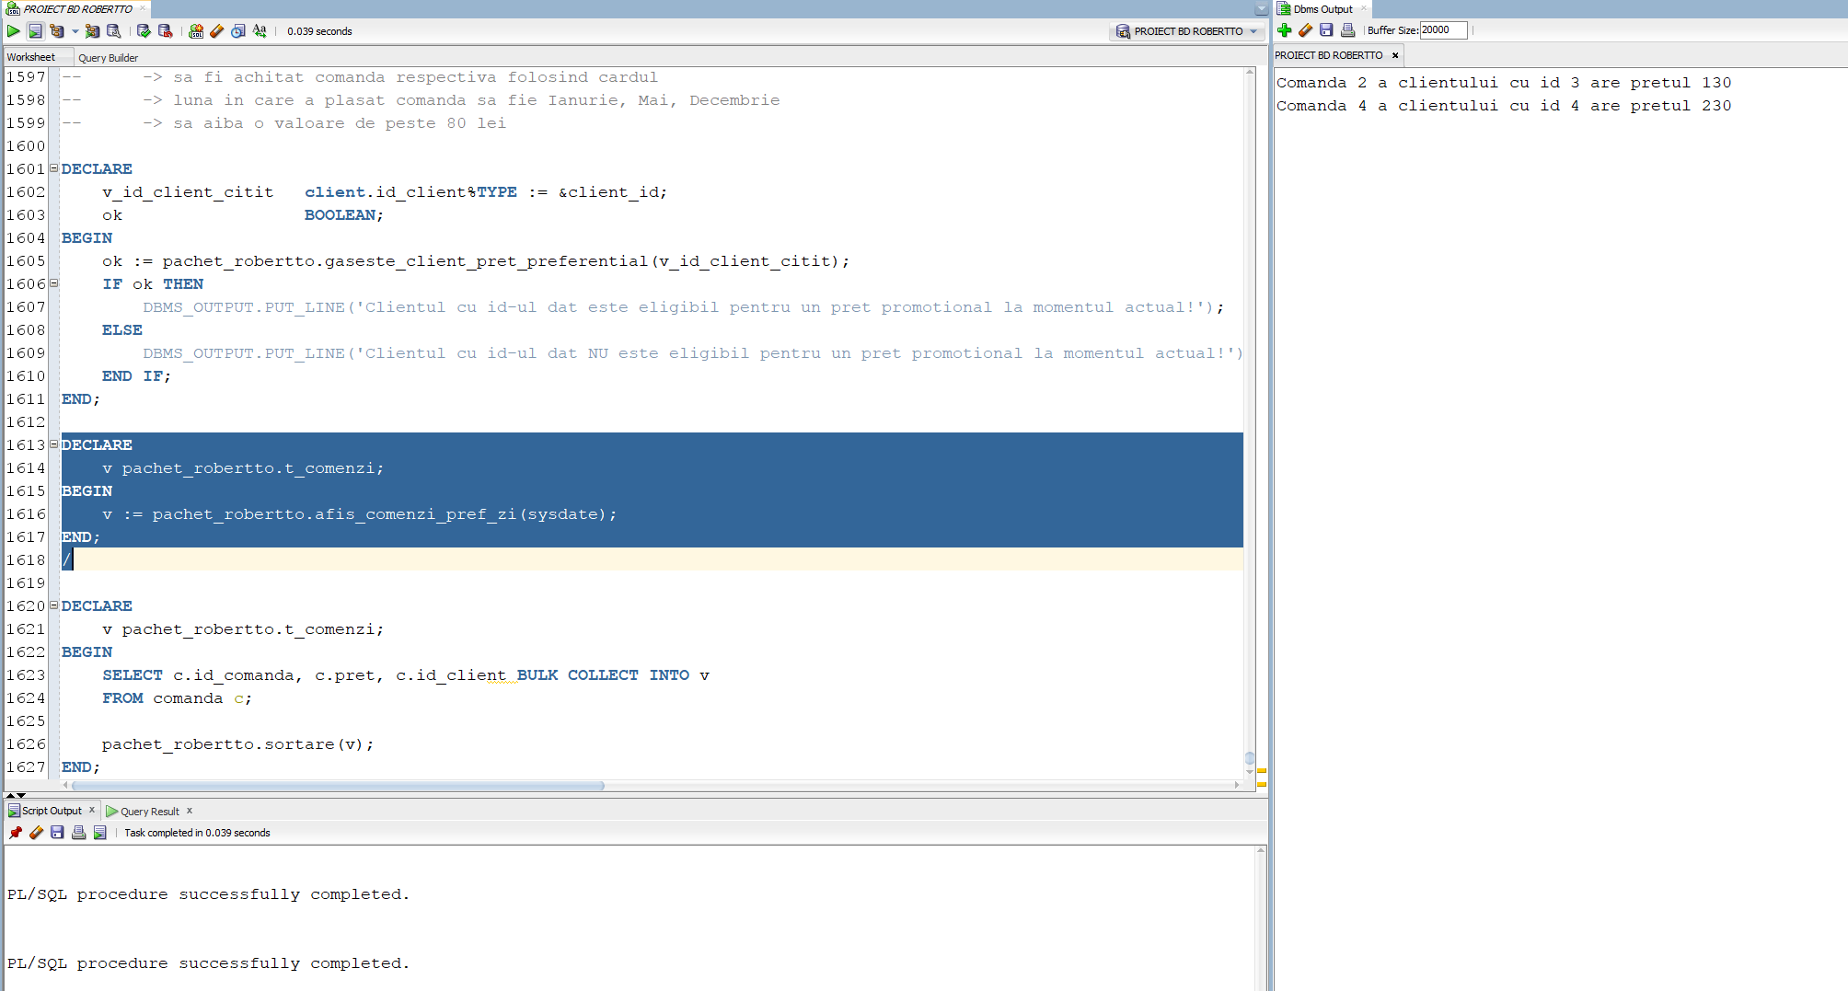

DECLARE

v pachet_robertto.t_comenzi;

BEGIN

SELECT c.id_comanda, c.pret, c.id_client BULK COLLECT INTO v

FROM comanda c;

pachet_robertto.sortare(v);

END;

/

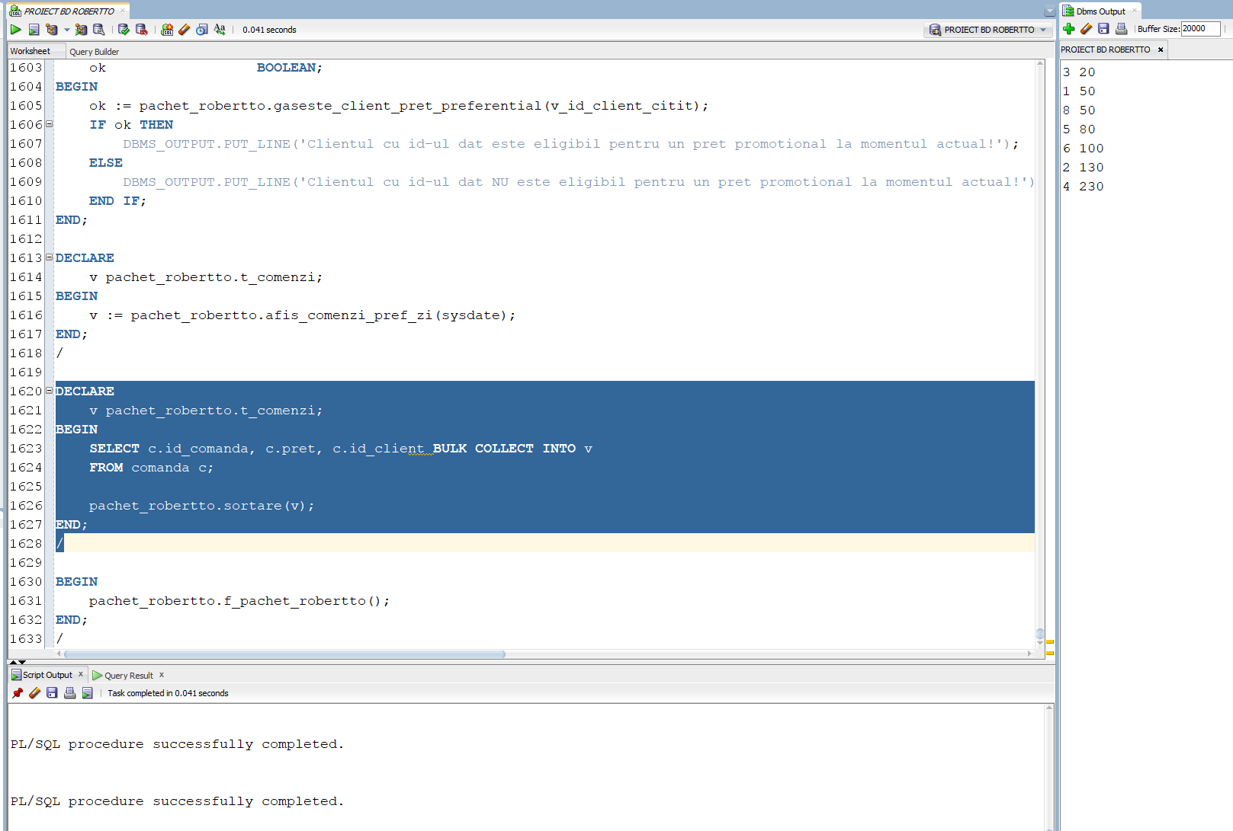

BEGIN

pachet_robertto.f_pachet_robertto();

END;

/

